Phonologie der deutschen Sprache

Im Kontrast mit Slowenisch

Teodor Petrič

26.09.22

Table of contents

# .



# Vorwort

Dieses Buch ist eine Einführung in die Phonologie der deutschen Sprache, und zwar unter besonderer Berücksichtigung des Slowenischen im Vergleich zum Deutschen.

Quarto Book <https://quarto.org/>

# 1. Einführung

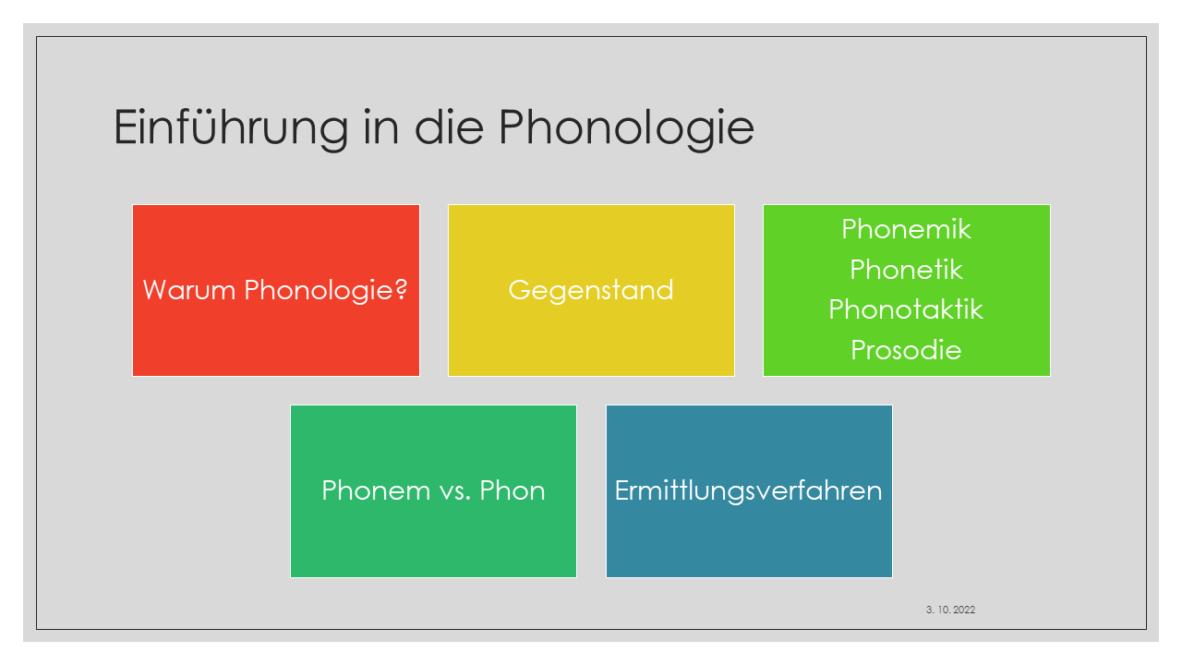

In diesem Einführungskurs machen wir Sie mit grundlegenden Methoden zur Erfassung von linguistischen Merkmalen in deutschen (und in einigen Abschnitten auch mit slowenischen) Texten bekannt.

Diesen Kurs beginnen wir mit Frage, wozu wir überhaupt über Sprache reden und *zu welchem Zweck über Phonologie?*

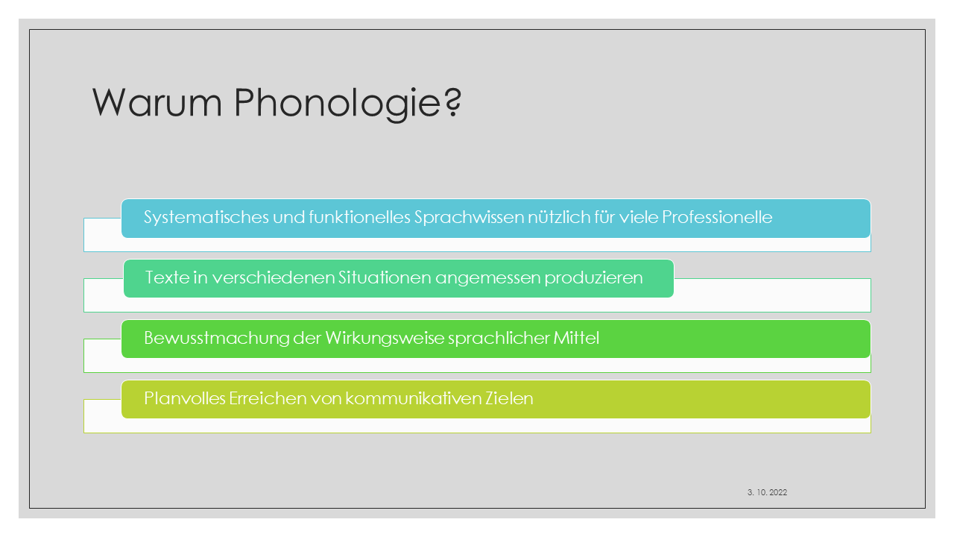

Da sich mehrere Wissenschaften mit Sprache und folglich auch mit Texten auseinandersetzen, ist es sinnvoll, Textlinguistik von anderen wissenschaftlichen Disziplinen abzugrenzen, um den *Gegenstand {**Chapter 2**} der Phonologie* (als Bestandteil der Systemlinguistik) besser erkennen zu können.

In jeder wissenschaftlichen Disziplin werden grundlegende Einheiten definiert. In der Phonologie wird oft das *Phonem* als maßgebliche Basiseinheit und Ausgangspunkt gewählt. Wie jede linguistische Einheit, kann man Phoneme verschiedentlich definieren. Andere grundlegende Einheiten der Phonologie, die in diesem Einführungsbuch definiert, beschrieben und anhand von exemplarischen Analysen veranschaulicht werden, sind z.B. *Phon, distinktives Merkmal, Silbe und Äußerung*.[1]

Hinweise[2]:

Das ist eine Definition (rmdnote).

Das ist ein Tip oder eine Info (rmdtip).

Das ist ein Arbeitsvorschlag (rmdrobot).

Das ist der RStudio Logotyp (rmdrstudio).

Das ist eine Warnung (rmdwarning).

Das ist eine Fehlermeldung (rmderror).

# 2. Gegenstand und Sinn der Phonologie

Im Alltag, sei es privat oder im Beruf, verständigen wir uns vorrangig mit Hilfe von mündlich oder schriftlich geführten Texten. Aufbau und Wirkung eines Textes sind leichter zu erkennen, wenn man ihn nach nachvollziehbaren Prinzipien und Methoden in kleinere Einheiten zerlegt. In der Sprachwissenschaft hat sich eine längere Liste von Einheiten in Texten etabliert, die man verschiedenen Bereichen zuordnen kann. Hier sollen vor allem diejenigen Bereiche erwähnt werden, die gemeinsam die Grammatik einer Sprache umreißen.

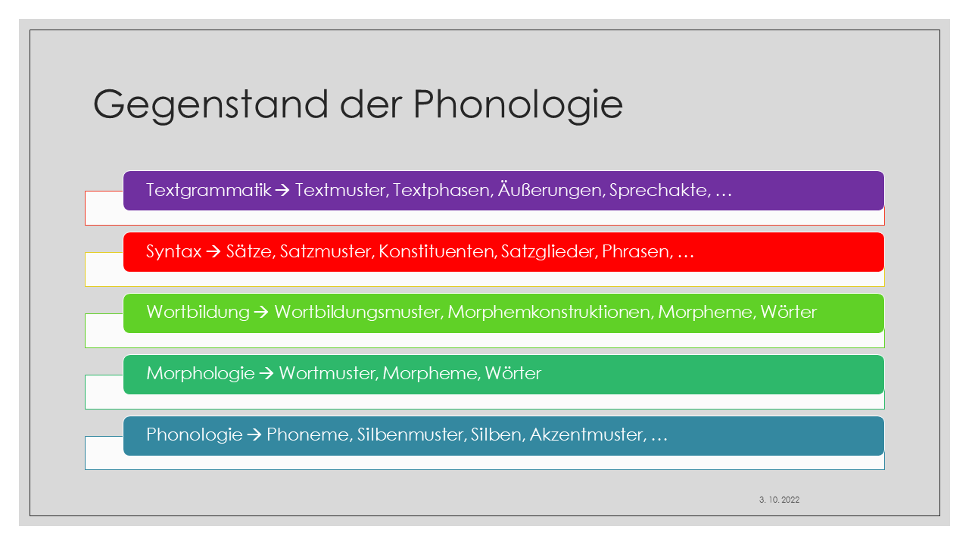

Der *Text* ist die umfangreichste und hierarchisch höchste kommunikative Einheit, die aus inhaltlich zusammenhängenden *Äußerungen* besteht und eine nachvollziehbare und sortenspezifische Struktur aufweist. (Engel 2008: 33)

Äußerungen lassen sich als Laut- oder Schriftzeichenketten definieren, die von einem Sprecher zwischen zwei Pausen produziert werden und aus einem oder mehreren Sätzen bestehen können. (Bußmann 1990: 52) Im Gegensatz zu Sätzen sind sie kommunikative Einheiten und gehören somit auf die Ebene der Performanz oder Parole.

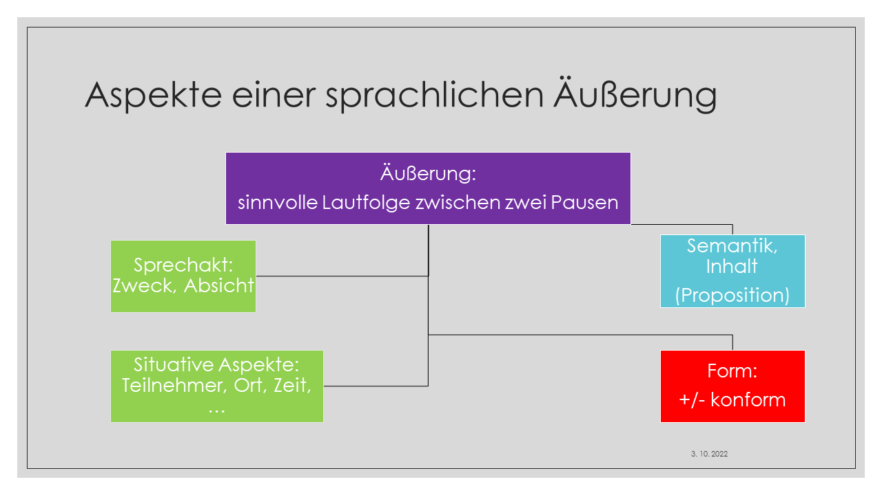

Die *Phoneme* (distinktive Sprachlauttypen) und *Phone* (Sprachlaute) gehören zu den kleinsten Einheiten eines mündlichen Textes.

Die *Phonologie* ist eine Teildisziplin der Sprachwissenschaft, die sich mit der lautlichen Seite von sprachlichen Äußerungen beschäftigt. Der Ausdruck wird verschiedenartig verwendet. Im Rahmen dieses Lehrbuches wird er als Oberbegriff für alle Teildisziplinen verwendet, die die lautliche Seite von Sprache untersuchen, also als *Oberbegriff* für *Phonetik*, *Phonemik*, *Phonotaktik* und *Prosodie*. So wird der Ausdruck auch in amerikanischen sprachwissenschaftlichen Studien verwendet (Bußmann 1990 : 58).

In vielen wissenschaftlichen Arbeiten wird Phonologie im Sinne von Phonemik verwendet, also in einem eingeschränkteren Sinne als in dieser Vorlesung. Der slowenische Ausdruck glasoslovje wird von Toporišič ebenfalls als Oberbegriff für die oben angeführten Teilgebiete verwendet (vgl. (Toporišič 1992 : 50).

## 2.1 Phonemik vs. Phonetik

Die Beschreibung einer Sprache ist aus etischer und emischer Sicht möglich. Die beiden Wortbildungselemente etisch und emisch bezeichnen den Unterschied zwischen materieller vs. funktioneller Sprachbetrachtung.

* Die **Phonetik** untersucht die “akustisch meßbaren und artikulatorisch definierbaren aktuellen Lautäußerungen” (Bußmann 1983). Sie “betrachtet Sprache gewissermaßen von außen und erfaßt und beschreibt das gesamte vorhandene Lautmaterial, ohne notwendigerweise Bezug auf eine bestimmte Sprache zu nehmen.” (SSM 1: 1). “Ihre Basis sind Erkenntnisse der Anatomie, Physiologie, Neurologie und Physik.” (Bußmann 1990 : 579).
* Die **Phonemik** “betrachtet die zu beschreibende Sprache von innen, d.h. sie untersucht die Beziehung der Laute zueinander und deren Funktion in dieser Sprache.

Aufgrund der oben getroffenen Unterscheidung zweier Betrachtungsweisen sind zwei Arten von Grundeinheiten anzusetzen. Definitionen der beiden Grundeinheiten:

* Als Grundeinheit der Phonetik wird das **Phon** (der Sprechlaut) genannt, d.h. die “kleinste durch Segmentierung (Zerlegung) gewonnene lautliche Einheit, die noch nicht als Repräsentant eines bestimmten Phonems klassifiziert ist.” (Bußmann 1990 : 576).
* Die Grundeinheit der Phonemik ist das **Phonem**. Das Phonem ist ein Lauttyp und wird als Bezeichnung verwendet “für kleinste aus dem Schallstrom der Rede abstrahierte lautliche Segmente mit potentiell bedeutungsunterscheidender Funktion.” (Bußmann 1990 : 576).

Die **Notation** von Phonen bzw. Phonemen unterscheidet sich voneinander.

* Phone werden in eckigen Klammern notiert: [fo:n].
* Phoneme werden hingegen zwischen Schrägstrichen geschrieben: /r/.

Die Begriffe Phon und Phonem sollen an einigen Beispielen mit den stimmlosen bilabialen Verschlußlauten verdeutlicht werden.

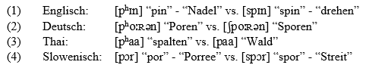

* **Aus phonetischer Sicht** kommen in den englischen, deutschen und thailändischen Wörtern in (1), (2) und (3) zwei stimmlose bilabiale Verschlußlaute vor, und zwar [ph] und [p], in den slowenischen in
  1. hingegen nur ein stimmloser bilabialer Verschlußlaut, und zwar [p]. Vom Standpunkt der Phonetik besteht also in dieser Hinsicht ein Unterschied zwischen dem Deutschen, Englischen und Thai einerseits und dem Slowenischen andererseits.
* **Aus phonemischer Sicht** kann man jedoch feststellen, daß die Verschlußlaute [ph] und [p] im Englischen und Deutschen in einem anderen Verhältnis zueinander stehen als im Thai. Die beiden Verschlußlaute treten im Englischen und Deutschen in unterschiedlichen Umgebungen auf und sind somit ledigliche Varianten eines Phonems (**Allophone**). Im Thai kommen beide Verschlußlaute an derselben Stelle im Wort vor. Da ihre lautlichen Umgebungen identisch sind, bilden die Laute [ph] und [p] den einzigen phonetischen Unterschied in diesen Wörtern. Die beiden Wörter im Thai haben unterschiedliche Bedeutung, was auf die beiden Verschlußlaute zurückgeführt werden kann. Die stimmlosen bilabilaen Verschlußlaute [ph] und [p] haben im Thai bedeutungsunterscheidende Funktion, im Englischen und Deutschen hingegen nicht. Daher müssen sie im Thai zwei Phonemen zugeordnet werden (6), im Englischen und Deutschen hingegen nur einem Phonem (5). Das slowenische Phonem /p/ wird in (4) immer nur durch ein Phon realisiert, und zwar durch [p].

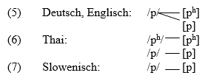

## 2.2 Phonotaktik

Eine weitere wichtige Teildisziplin der Phonologie ist die Phonotaktik.

Die **Phonotaktik** ist die Lehre von den in einer bestimmten Sprache zugelassenen Laut- oder Phonemkombinationen. (Bußmann 1990 : 584)

Für jede Sprache kann man phonotaktische Regeln für die Verbindbarkeit von Phonemen in verschiedenen Stellungen bilden. Im Deutschen und Slowenischen kann beispielsweise der velare Nasalkonsonant [N] vor einem k- auftreten (z.B. dt. *Scha****n****k*, sl. *šun****n****ka*). Andererseits können aber auch Regeln für Verbindungsbeschränkungen angegeben werden. Der velare Nasalkonsonant kann weder im Deutschen noch im Slowenischen – im Unterschied zu Sprachen in anderen Teilen der Welt (z.B. in Bantusprachen in Afrika) – am Anfang einer Silbe auftreten (z.B. dt. *[N]ase, sl. *[N]oht). Am Anfang einer Silbe kann jedoch in beiden Sprachen ein dental-alveolarer Nasalkonsoant erscheinen (z.B. dt. *[n]ase*, sl. *[n]oht*)

## 2.3 Prosodie

Eine weitere grundlegende Teildisziplin der Phonologie ist die Prosodie.

Die **Prosodie** ist die Gesamtheit sprachlicher Eigenschaften wie Akzent, Intonation, Sprechpausen. (Bußmann 1990 : 618)

Die prosodischen Einheiten beziehen sich im allgemeinen auf Einheiten, die größer sind als ein *Phonem* (oder *Segment*). Deshalb werden sie in der phonologischen Literatur auch oft als **suprasegmentale** Merkmale bezeichnet. Prosodische oder suprasegmentale Merkmale beziehen sich demnach auf sprachliche Einheiten wie z.B. *Silbe*, *Wort* oder *Satz* und *Äußerung*. Die Prosodie untersucht unter anderem auch *Sprechgeschwindigkeit*, *Grenzsignale (Junkturen)*, *Sprechpausen* und *Sprechrhythmus*.

## 2.4 Phonem und Hierarchie

Die phonologisch relevanten Einheiten können verschiedenen hierarchisch gegliederten Ebenen zugeordnet werden. Jede Einheit einer Ebene besteht aus Einheiten der darunterliegenden Ebene und dient gleichzeitig als Baustein für die Einheit der nächsthöheren Ebene. Die Anzahl der phonologisch relevanten Ebenen ist **theorieabhängig**. Die **Phonemebene** wird in phonologischen Modellen oft als die unterste Ebene der phonologischen Hierarchie angesetzt. Darüber liegen zumindest die **Silben- und** die **Wortebene**. In vielen Sprachen ist es oft nützlich, auch noch andere Ebenen anzusetzen, etwa eine **Akzentgruppenebene**, eine **Satzebene** und eine **Äußerungsebene** anzusetzen, um bestimmte Erscheinungen (wie z.B. die stellungsbedingte Akzentuierung bestimmter Silben, Frequenzverläufe, Lautreduktionen, Vokaldauer, u.a.) erklären zu können. Die Äußerungsebene ist hierarchisch über den anderen Ebenen angesiedelt (vgl. SSM 1: 3):

* Äußerungsebene
* Akzentgruppe
* Wortebene
* Silbenebene
* Phonemebene
* … .

## 2.5 Phonemik im Fremdsprachenunterricht

Bestimmte Laute kommen in (fast) allen Sprachen der Welt vor, z.B. bilabiale Verschlußlaute wie [p] und [b], Nasalkonsonanten wie [m] (bilabial) und [n] (dental-alveolar) oder offene Vokale wie z.B. [a].

Allerdings gibt es in jeder Sprache auch bestimmte Laute, die nicht benutzt werden, obwohl sie theoretisch möglich wären. Stattdessen wird bekanntlich in jeder eine bestimmte Auswahl getroffen. So gibt es z.B. im Deutschen oder Slowenischen kein *th* [đ] wie im Englischen, im Standardslowenischen kein [h] und [ç] wie im Deutschen oder im Englischen kein [x] wie im Deutschen.

Oft kommt es vor, dass ein bestimmter Laut im Lautinventar mehrerer Sprachen angeführt wird, aber die Distribution und/oder Häufigkeit dieses Lautes kann sich wesentlich unterscheiden (vgl. oben).

Die Phonemik hilft dem Fremdsprachenlernenden, sich des Lautsystems der eigenen Sprache wie auch des Lautsystems der Fremdsprache bewußt zu werden. Kennt man nämlich die Unterschiede der beiden Lautsysteme, kann man eine ganze Reihe von Aussprachefehlern vermeiden und die Fremdsprache auch schneller und besser erlernen (SSM 1: 4).

Im Deutschen stehen die beiden Frikative [x] und [h] in komplementärer Distribution (d. h. der glottale Frikativ [h] erscheint in nativen Wörtern nur silbeninitial vor Vokal wie beispielsweise in <Haus>, [x] dagegen in nativen Wörtern nach dem Vokal einer Silbe wie beispielsweise in <nach>) und können daher nicht zu einem Phonem zusammengefasst werden.

Der Laryngalkonsonant [h] steht allerdings in Oppostion zum Glottisverschlußlaut [ʔ], so dass man ausgehend von einem Minimalpaartest von zwei Phonemen sprechen kann.

Im Standardslowenischen ist [h] nicht einmal Bestandteil des Lautinventars. Im Slowenischen besteht somit kein phonemischer Unterschied zwischen [x] und [h]. Daher können beide Laute im Slowenischen frei miteinander vertauscht werden, ohne dass dadurch ein Bedeutungsunterschied entsteht. Ein Slowene, der das Phonemsystem seiner eigenen Sprache und das der deutschen nicht kennt und sich der unterschiedlichen Funktion der beiden Laute in den beiden Sprachen nicht bewusst ist, wird große Mühe haben, den Unterschied zwischen [x] und [h] im Deutschen überhaupt wahrzunehmen und den Unterschied in seiner Aussprache korrekt auszuführen (vgl. SSM 1: 4 zum phonemischen Wert von [r] und [l] im Japanischen und Koreanischen).

## 2.6 Phonemik und Orthographie

Die Phonemik ist notwendig bei der Erarbeitung eines angemessenen Alphabets. Das **ideale Alphabet** ist wohl - zumindest vom Standpunkt eines Schreibers oder Lesers auf einer bestimmten Zeitebene - **phonemisch**, d.h. jedem Phonem entspricht ein bestimmtes - und immer dasselbe - Schriftzeichen (**Graphem**). In den meisten Schriftsprachen ist das allerdings nicht der Fall, denn Phoneme und Grapheme (Buchstaben und Buchstabenverbindungen) sind keineswegs imer identisch. Die Aussprache von Wortformen in einer Sprache ändert sich mit der Zeit, während Graphemsysteme solche Veränderungen oft nur teilweise, überhaupt nicht oder erst nach einer gewissen Zeit mitmachen. Graphemsysteme richten sich nach mehreren (oft gegensätzlichen) Gesichtspunkten. Das slowenische Graphemsystem ist zum Beispiel stärker phonemisch orientiert als etwa das deutsche, englische oder französische. Im deutschen Graphemsystem spielen morphologisch bedingte und silbenbedingte Prinzipien eine gewichtigere Rolle als im slowenischen Graphemsystem.

(14)     Deutsch /i:/                Igel                 <i>

                                               viel                 <ie>

                                               ihm                 <ih>

                                               Vieh                <ieh>

(15)     Englisch /i/                 meter              <e>

                                               see                  <ee>

                                               sea                  <ea>

                                               receive            <ei>

                                               believe            <ie>

                                               machine          <i>

(16)     Französisch /o/           sot                   <o>

                                               saut                 <au>

                                               seau                <eau>

                                               sceaux             <eaux>

# 3. Aufgabenbereich der Phonetik

Die Phonetik ist eine Naturwissenschaft auf der Grundlage von Anatomie, Physiologie, Physik (Akustik) und Mathematik.

Ihre Aufgabe ist nach (Gross 1990 : 35) die materielle Analyse sprachlicher Äußerungen bzw. Laute als eine der Grundlagen

* der theoretischen Linguistik und Dialektologie und
* für die Lösung praktischer Probleme in der Patholinguistik, Sprachdidaktik und Computerlinguistik.

Aus dem jeweiligen Ort im Kommunikationsprozeß (Sprecher - Text - Hörer) ergeben sich laut (Gross 1990 : 36) **drei Teilgebiete der Phonetik**:

* Die **artikulatorische Phonetik** beschreibt die Produktion der Laute, und zwar nach Artikulationsart und Artikulationsort.
* Die **akustische Phonetik** beschreibt die Laute nach ihren physikalischen Eigenschaften (z.B. Dauer, Frequenz, Intensität) und erstellt mit Hilfe spezieller Meßgeräte verschiedenartige Diagramme z.B. Sonagramme.
* Die **auditive Phonetik** untersucht die Rezeption und Analyse sprachlicher Zeichen durch Ohr, Nervenbahnen und Gehirn. Neben rein physikalischen Gegebenheiten ist in diesem Teilgebiet immer ein gewisses Maß an nicht direkt meßbaren (semantischen, psychologischen) Prozessen vorhanden (vgl. (vgl. Neppert and Pétursson 1992 : 8). Die auditive Phonetik ist das am wenigsten entwickelte Teilgebiet der Phonetik. Jedes Teilgebiet verfügt über eigene Grundeinheiten (vgl. Neppert and Pétursson 1992 : 8).

Im Rahmen des Phonetikunterrichts für Studenten der Germanistik, insbesondere Studenten des Deutschen als Fremdsprache, steht der Teilbereich der artikulatorischen Phonetik meist im Vordergrund, d.h. die Bildungsweise und der Bildungsort der deutschen Laute.

Durch die Segmentierung von Äußerungen erhält man ein **Lautinventar**, d.h. eine Liste aller Laute einer Sprache. Je genauer man die Untersuchung betreibt, desto länger wird die Liste; jeder Laut hat nämlich beliebig viele Varianten - in Abhängigkeit von verschiedenen lautlichen Umgebungen und verschiedenen Sprechern.

Das Lautinventar gilt als Grundlage für den nächsten Schritt, die Ermittlung von Phonemen (Lautmustern) und des **Phoneminventars** einer Sprache. Als Beispiel folgt ein **Lautinventar der deutschen Sprache** aus (Gross 1990 : 36-37), das allerdings nicht alle Lautrealisierungen im Deutschen auflistet.

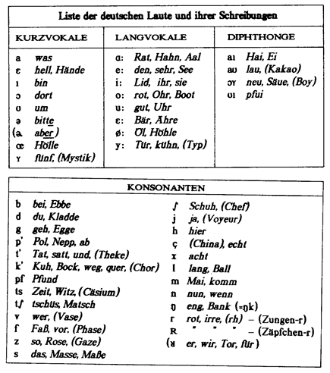

Eine etwas umfangreichere Liste von Lauten der deutschen Sprache finden sich z.B. in der Dudengrammatik (Grebe and Gipper 1973 : 23-24). Zum **slowenischen Laut- und Phoneminventar** vgl. (Toporišič 1992 : 39ff.).

Beantworten Sie einige Fragen zum ersten Kapitel in schriftlicher Form! (Wiederholung dieser Fragen in mündlicher Form am Anfang des nächsten Treffens)

1. Welche vier *Teildisziplinen* der Phonologie können wir unterscheiden?
2. Beschreiben Sie in jeweils einem Satz, *wie* sich die einzelne Teildisziplin mit der Lautseite der Sprache beschäftigt!
3. Was unterscheidet *Phone* von *Phonemen*?
4. Welche Größe hat das *Inventar* deutscher Vokalphoneme im Vergleich zum Inventar slowenischer Vokalphoneme? Welches könnte deshalb schwerer zu erlernen sein?

Lesen Sie das Märchen *Der Bauer und der Teufel* laut vor und nehmen Sie sich dabei auf (in möglichst guter Klangqualität und ohne Störgeräusche)! Verwenden Sie für die *Sprachaufnahme* Ihr Handy oder ein Programm auf Ihrem Computer (z.B. *Praat* oder *Audacity*)! Die Audiodatei soll Ihnen zur Messung von Vokaldauer- und frequenzwerten mit Hilfe von Praat dienen.

## 3.1 Sprechwerkzeuge [#sec-sprechwerkzeuge]

Die Organe, die wir beim Sprechen verwenden (z.B. Lippen, Zunge, Rachen, Luftröhre, Lungen, Zwerchfell), sind genau genommen nicht speziell fürs Sprechen entstanden. Die primäre Aufgabe der Lungen, des Zwerchfells und der Luftröhre ist die Aufnahme von Luft, um den Körper mit dem notwendigen Sauerstoff zu versorgen. Selbst die Stimmlippen in unserem Kehlkopf sind nicht speziell für die Sprechtätigkeit entstanden, eher für viel einfachere Kommunikation (Warnung, Drohung, Abschreckung, Balzen, …). Auch viele andere Tiere (z.B. Schimpansen, Hunde, Kühe, Delfine usw.) haben Stimmlippen (Stimmbänder), sind jedoch nicht in der Lage, so wie Menschen diverse Lautmuster zu komplexer Sprache zu verwenden. Wenn also in der Phonetik von *Sprechwerkzeugen* die Rede ist, geht es also um Körperteile und Organe, die sich (evolutionär betrachtet) *primär* für lebensnotwendige Aufgaben entwickelt haben und *sekundär* (möglicherweise als evolutionärer Vorteil) aber auch für komplexe Kommunikationstätigkeiten genutzt werden. Sprache (Lautsprache) ermöglicht effiziente Übermittlung von Wissen und wirkungsvolle Zusammenarbeit von Menschen.

Um die Sprechwerkzeuge besser kennen zu lernen, benötigen wir ein wenig Wissen aus der *Anatomie* des Menschen.

Die erste Abbildung zeigt den *Rachen- und Kehlkopfbereich* im Sagitallschnitt: den Kehlkopf, den Kehldeckel, die Luftröhre und die Speiseröhre.

Die zweite und dritte Abbildung zeigen die *Glottis*, in der die *Stimmlippen* (Stimmbänder) sitzen. Die Stimmlippen ermöglichen die Erzeugung eines Stimmklangs. Diesen Vorgang nennt man *Phonation*.

Die nächsten Abbildungen zeigen die verschiedenen Glottiseinstellungen und die daraus resultierenden Sprachlaute.

|  |
| --- |
| Abbildungen aus Gehrmanns Einführung |

Glottiseinstellungen: Die Stimmtoneinstellung, notwendig zur Phonation, und die Verschlussstellung.

Die folgenden Abbildungen zeigen Abbildungen für die Vokale im Deutschen.

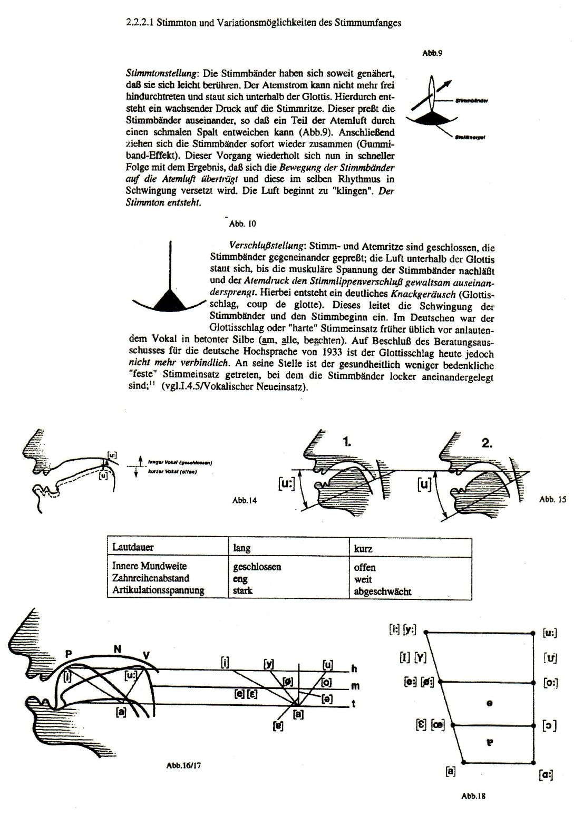

Weitere Abbildungen, mit denen die Bildung deutscher Vokale illustriert wird.

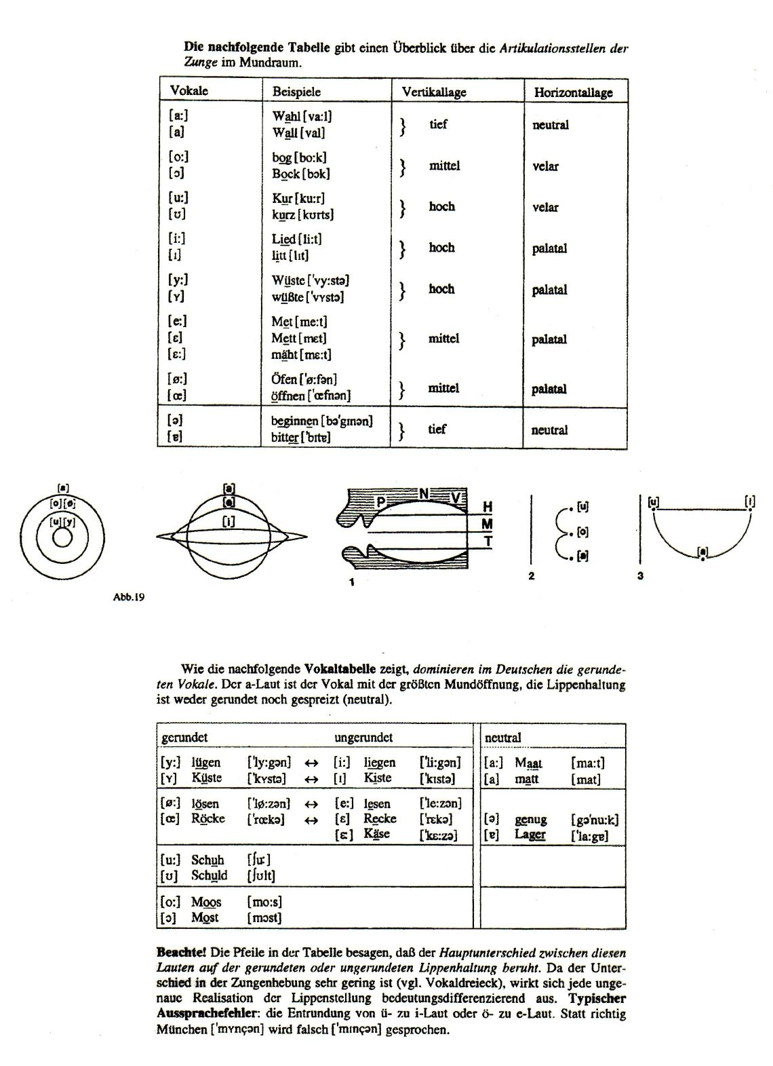

Das Vokaltrapez (Vokalviereck) ist eines der wichtigsten Abbildungsmittel.

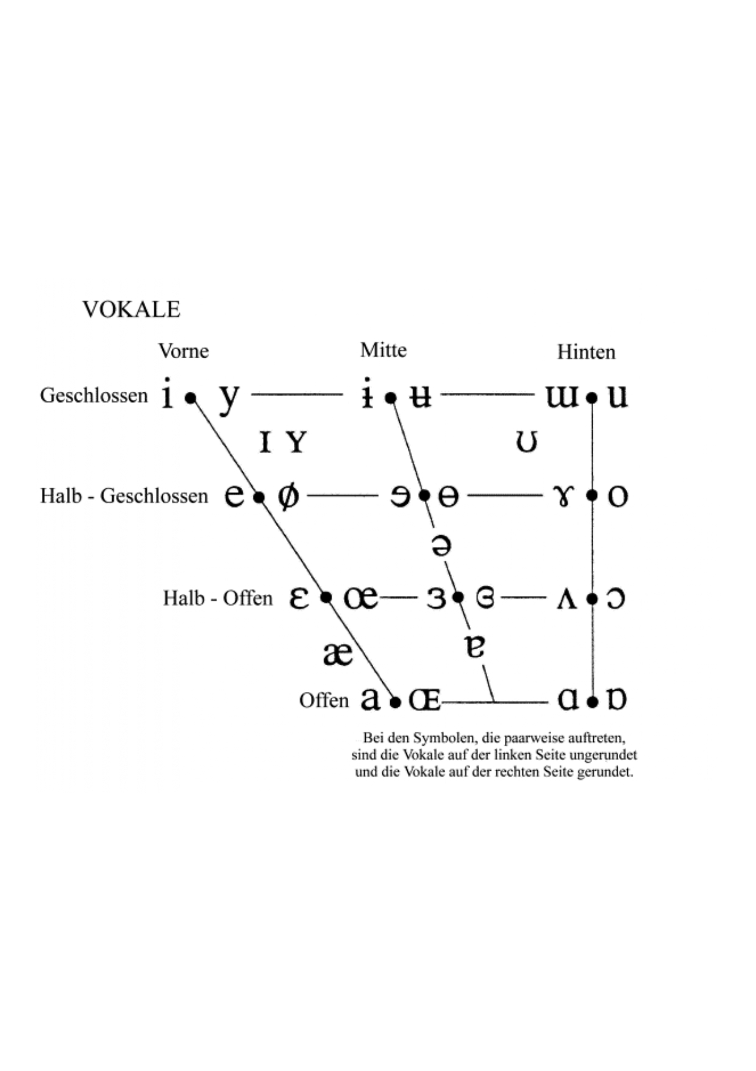

Vereinfachte Form des Vokalvierecks.

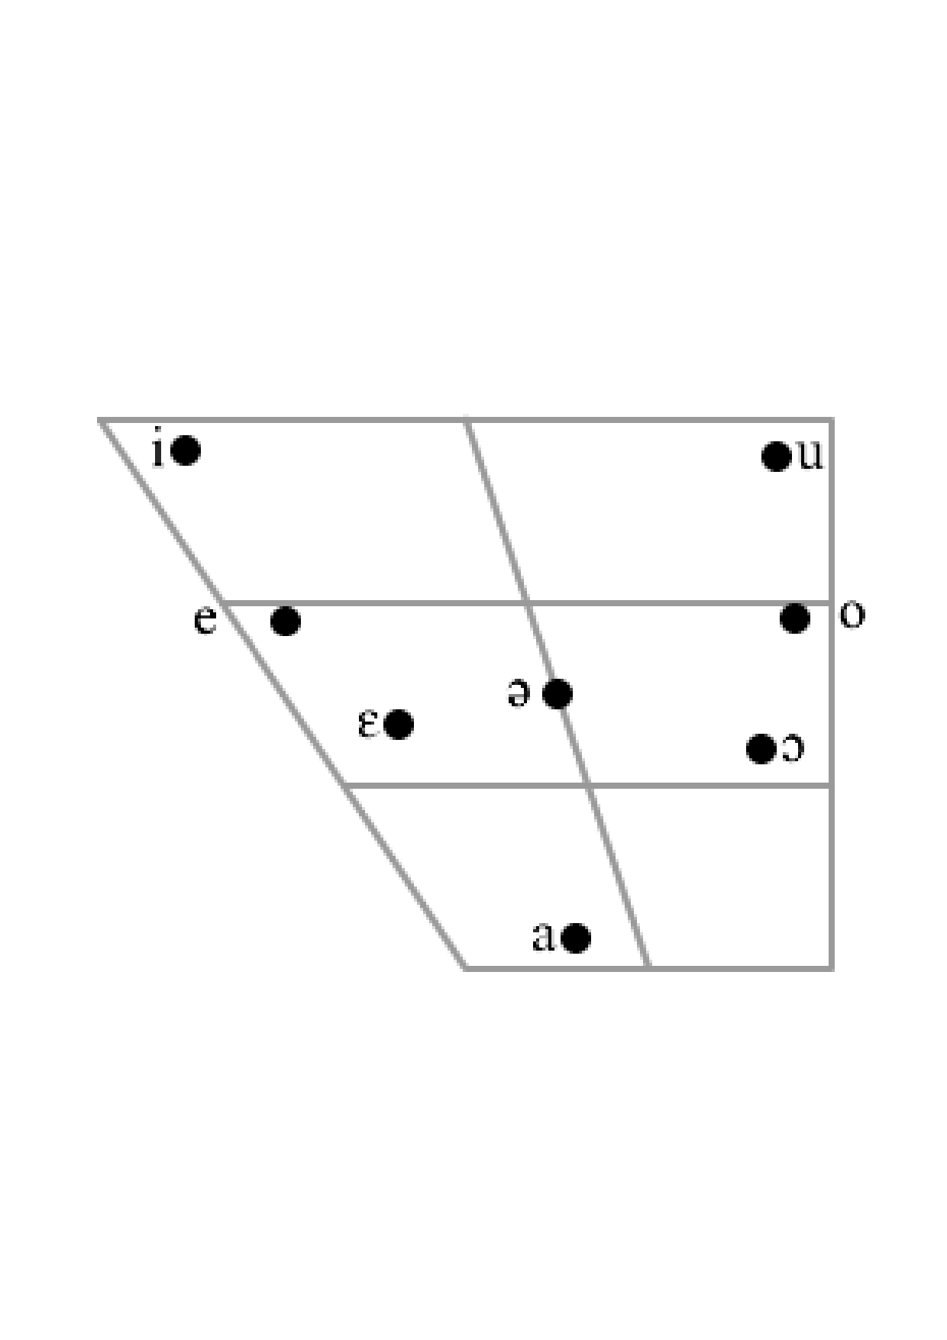

Das Vokalviereck in 3-dimensionaler Version (mit zusätzlicher Informationen über die Lippenform).

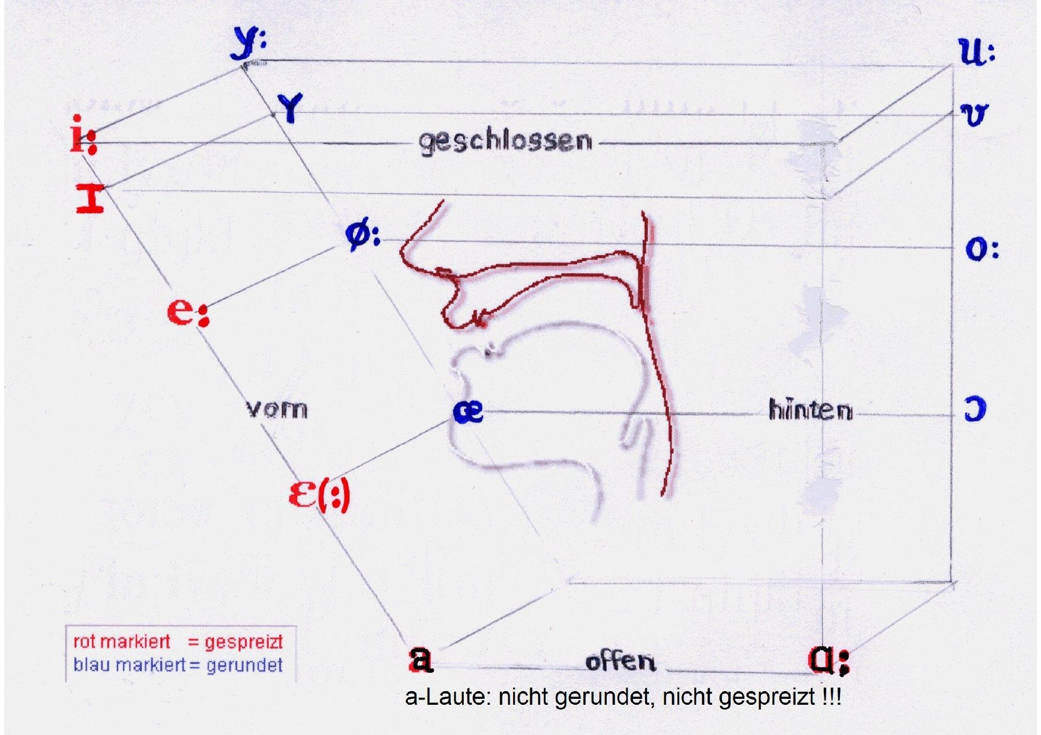

Abbildungen aus Wanglers Phonetik-Atlas: Sprechwerkzeuge und Vokaltrapez.

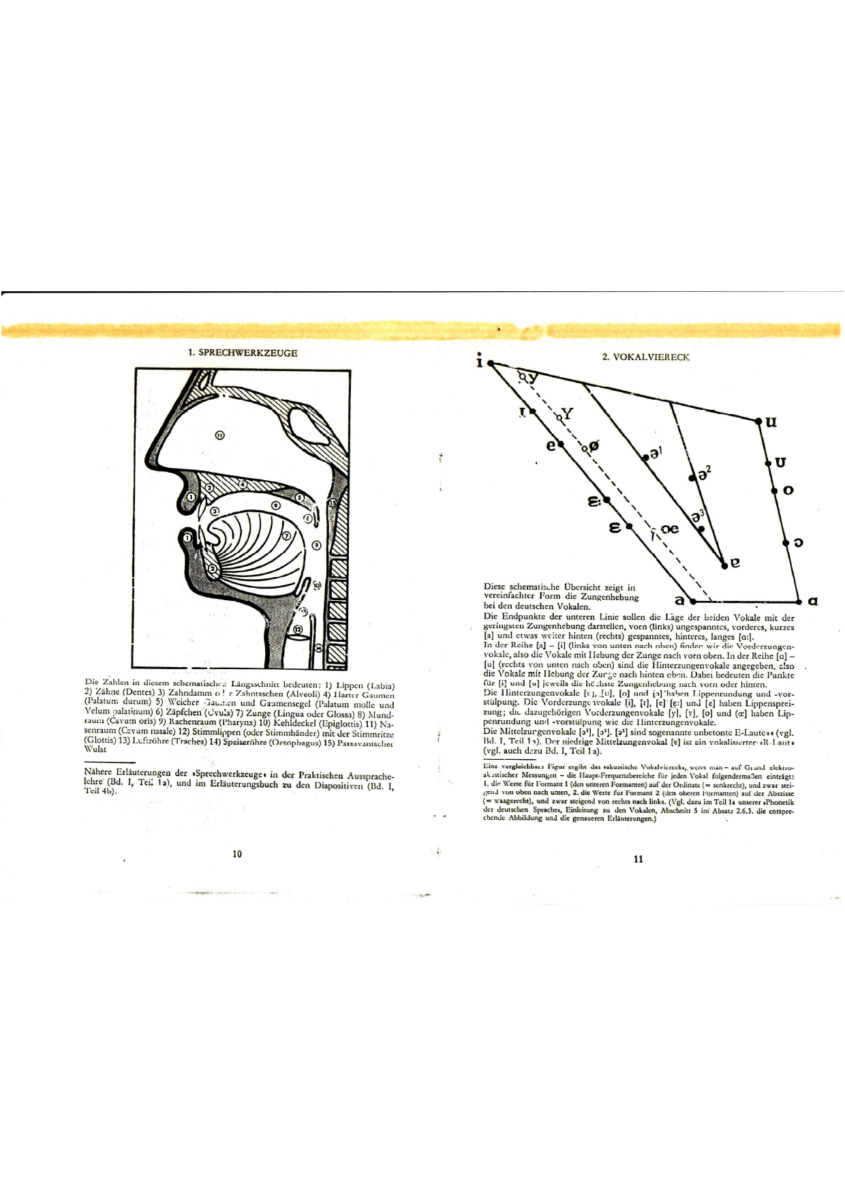

Diphthonge (vokalische Zwielaute) im Deutschen und andere Abbildungen, typisch für die Beschreibung der Vokalbildung (Wangler).

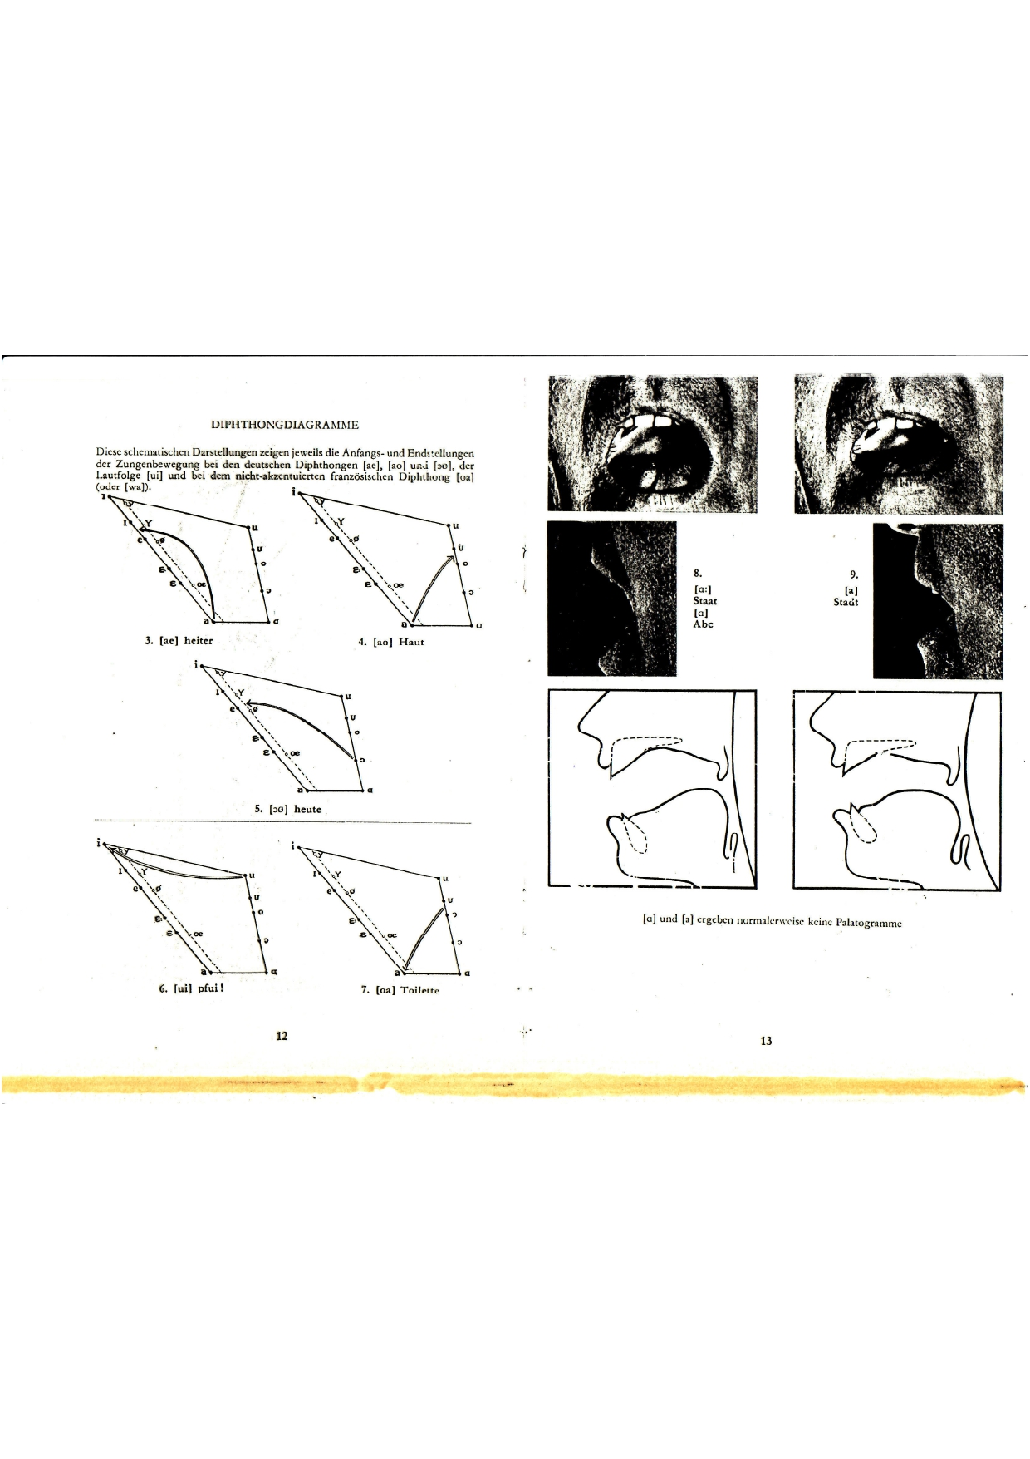

Eine Tabelle, in der die Bildung deutscher Konsonanten systematisch abgebildet ist, und zwar nach drei Gesichtspunkten: Artikulationsorgan, Artikulationsstelle, Artikulationsmodus und Stimmtonaktivierung.

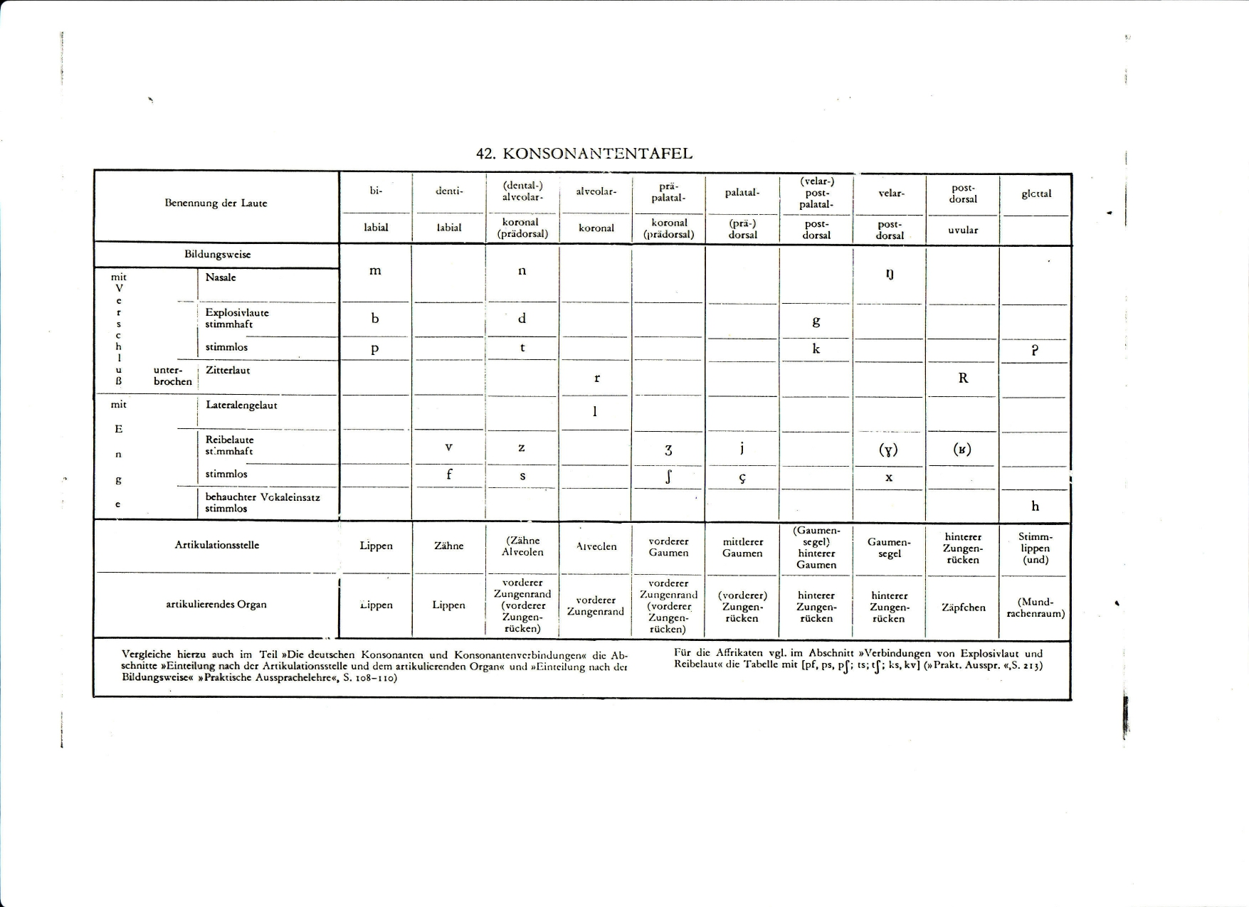

Beschreiben Sie die Bildung des Vokals … bzw. des Konsonanten … ! Verwenden Sie Bilder und eventuell vorhandene Animationen! Führen Sie typische Wortbeispiele an! Zeigen Sie mit den Wortbeispielen auch, welche Schreibweisen für den betreffenden Sprachlaut möglich sind!

In der Tabelle können Sie erfahren, welche deutschen Sprachlaute Ihnen zugewiesen wurden.

# 4. Aufgabenbereich der Phonemik

Die Phonemik erforscht Lautsysteme. Ihre Aufgabe besteht also darin, “die Beziehungen der Laute einer gegebenen Sprache zueinander zu analysieren, um so das Lautsystem zu beschreiben.” (SSM 1: 2) In der Tagmemik, einer wichtigen Richtung des amerikanischen Strukturalismus (Hauptvertreter K. L. Pike), werden alle sprachlichen Einheiten unter drei Gesichtspunkten untersucht:

* Opposition,
* Variation und
* Distribution.

### 4.0.1 Opposition

Die Wortpaare (oder besser: Lautfolgen) in den folgenden Beispielen unterscheiden sich jeweils nur durch einen Laut. Diejenigen Laute, die sich voneinander unterscheiden (also distinktive phonetische Merkmale aufweisen), stehen in Opposition (nach einer anderen Ausdrucksweise “in paradigmatischem Kontrast”) zueinander, womit gesagt sein soll, daß sie bedeutungsunterscheidende Funktion haben.

1. Deutsch: [lant] “Land” vs. [vant] “Wand”
$$\frac{\left[lant\right]}{\left[vant\right]}$$

2. Slowenisch: [ko:s] “kos” (Stück) vs. [vo:s] “voz” (Wagen)
$$\frac{\left[ko:s\right]}{\left[vo:s\right]}$$

3. Englisch: [fɪʃ] “fish” (Fisch) vs. [dɪʃ] “dish” (Gefäß).

$$\frac{\left[fɪʃ\right]}{\left[dɪʃ\right]}$$

Somit müssen [l] und [v] im deutschen Beispiel, [k] und [v] im slowenischen und [f] und [d] im englischen jeweils zwei Phonemen zugeordnet werden: in (8) den Phonemen /l/ und /v/, in (9) den Phonemen /k/ und /v/ und in (10) den Phonemen /f/ und /d/.

Opposition ist eine **paradigmatische Beziehung**, Kontrast dagegen eine syntagmatische. Eine Opposition ist eine **symmetrische Beziehung** zwischen sprachlichen Lauten. In den Lautfolgen der Wörter <fast> und <Rast> steht der Obstruent [f] in Opposition zum Liquid [R] und umgekehrt. **Kontrast** ist dagegen eine **asymmetrische Beziehung** zwischen sprachlichen Lauten (vgl. Eisenberg 1998: 88). In einer Form wie <Frau> steht der Liquid /r/ in Kontrast zum Obstruenten /f/, während der Obstruent /f/ in dieser Position nicht in Kontrast zum Liquid /r/ stehen kann, da eine (einsilbige) Form wie [rfao] nicht vorkommt. In anderen Umgebungen kontrastiert der Obstruent durchaus mit dem Liquid*,* z.B. in [Wurf], aber der Liquid nicht mit dem Obstruenten [Wufr]. Beide Lautfolgen (d.h. [fr] und [rf]) sind somit an unterschiedliche Kontexte gebunden. Der Kontrastbegriff ist die Grundlage für die Ermittlung der **phonotaktischen Kombinationsmöglichkeiten** (Lautkombinatorik) in einer Sprache. Als operationale Verfahren zur Ermittlung einer **Opposition** verwenden wir die **Kommutations- oder Substitutionsprobe**, zur Ermittlung eines **Kontrastes** dagegen die **Permutations- oder Verschiebeprobe**. Die in den oben angeführten Beispielen durchgeführte Kommutationsprobe nennt man übrigens auch den **Minimalpaartest**. (vgl. auch in der Dudengrammatik (Drosdowski 1995 : 32-33) über die funktionalen Eigenschaften Opposition und Kontrast am Beispiel des Wortes <Markt>).

### 4.0.2 Variation

Zwei verschiedene Laute einer Sprache stehen nicht immer in Opposition zueinander. Können verschiedene Laute nicht als Phoneme eingeordnet werden, dann besteht die Möglichkeit, dass es sich um Varianten eines einzigen Phonems (auch **Allophone** genannt) handelt. **Phonemvariation** kann **frei** oder **stellungsgebunden** sein.

1. Deutsch: [reː.ɡən] vs. [Reː.ɡən] vs. [ʁeː.ɡən] “Regen”
2. Slowenisch: [ta.nək] tanek “dünn”, masc. vs. [taŋ.ka] tanka “dünn”, fem.

Im deutschen Wort <Regen> (11) kann das Phonem /r/ verschiedentlich realisiert werden, ohne dadurch die Bedeutung der Lautfolge zu verändern. Im Deutschen sind die drei r-Laute [r], [R] und [ʁ] freie Varianten eines einzigen Phonems, d.h. **fakultative Allophone** des Phonems /r/. Auch im Slowenischen können die oben genannten r-Laute frei variieren, ohne die Wortbedeutung zu verändern. In der slowenischen Standardsprache ist allerdings im Unterschied zur deutschen nur das alveolar apikale [r] üblich, das auch als Zungenspitzen-r bekannt ist. In einer anderen Sprache können verschieden realisierte r-Laute allerdings auch in Opposition zueinander stehen und somit als zwei verschiedene Phoneme eingeordnet werden (z.B. im Spanischen ein langer und ein kurzer r-Laut).

Das Phonem /n/ wird im Slowenischen (12) je nach Lautumgebung als dental-alveolares [n] oder als velar-postdorsales [ŋ] realisiert. Vor einem Vokal wird beispielsweise die erste Variante ausgesprochen, vor den velaren Obstruenten [k], [g] und [x] die letztere (Toporišič 21991: 71). Das Phonem /n/ weist demnach im Slowenischen (neben anderen hier nicht aufgeführten) zumindest zwei **stellungsbedingte Allophone** (positionsabhängige, stellungsgebundene oder kombinatorische Allophone) auf. Im Slowenischen sind die beiden Allophone **komplementär verteilt**, d.h. daß das [n] nicht in allen Lautumgebungen vorkommt, in denen [ŋ] auftritt, und umgekehrt.

Auch im Deutschen kommt der velare Nasalkonsonant [ŋ] ebenfalls nicht in allen Lautumgebungen vor (wie im Slowenischen ist er im Silbenanlaut ausgeschlossen), aber an der Silbengrenze zwischen Vokalen steht er in Opposition zum alveolaren Nasalkonsonant [n] (vgl. <Wanne> vs. <Wange>). Die Tatsache, dass mit Hilfe eines Minimalpaartests eine Opposition zwischen den beiden deutschen Nasalkonsonanten gefunden werden konnte, kann man als Argument für die Unterscheidung zweier Phoneme werten. Dagegen spricht, dass der velare Nasalkonsonant in weniger Lautumgebungen vorkommt als der alveolare Nasalkonsonant.

Der phonetische Unterschied in slowenischen Beispiel (12) ist demnach durch die Lautumgebung bestimmt. Man kann also von der lautlichen Umgebung her schließen, welchen phonetischen Wert das Phonem /n/ in dieser Umgebung hat. Somit sind die beiden Laute (Phone) im Slowenischen Varianten einer Lauteinheit (eines Phonems), und es genügt, ein einziges phonemisches Zeichen /n/ für beide phonetischen Varianten [n] und [ŋ] anzusetzen. Im Slowenischen wird dieses Verhalten auch in der Ortographie (Rechtschreibung) ausgedrückt, denn beide Realisierungsformen des Phonems werden durch das gleiche Graphem wiedergegeben (auch in Eigennamen, vgl. (13)).

1. <Ana> vs. <Anka>.

Im Deutschen spricht die Orthographie nicht dafür, die beiden Nasalkonsonanten einem einzigen Phonem zuzuordnen, denn die beiden Laute werden im einheimischen Wortschatz durch unterschiedliche Grapheme wiedergegeben: so wird der alveolare Nasalkonsonant mit dem Graphem <n> wiedergegeben (wie z.B. in <Biene, Wanne>), während dem velaren Nasalkonsonanten das Graphem <ng> zugeordnet wird (wie z.B. in <Wange, Klinge, Zunge>). Die beiden deutschen Nasalkonsonanten könnten eher als zwei verschiedene Phoneme gewertet werden, die beiden slowenischen Nasalkonsonanten dagegen eher als ein Phonem (mit stellungsbedingter Phonemvariation).

### 4.0.3 Distribution

Beim Vergleich zweier Sprachen kann man oft feststellen, dass in beiden zwar derselbe Laut (oder zwei sehr ähnliche Laute) vorkommt, aber jeweils in unterschiedlicher Position. Der betreffende Laut hat in beiden Sprachen also eine unterschiedliche Verteilung oder Distribution. Dieser Umstand soll am Beispiel des velaren Nasalkonsonanten illustriert werden.

Der **velare Nasalkonsonant** [ŋ] kommt in der **deutschen Standardsprache** in den folgenden Positionen vor:

* im Wort- und Silbenauslaut nach ungespannten Vokalen (z.B. <Ding, eng, Gang, Gong, Dung>);
* im Wort- und Silbenauslaut als Folge der Schwa-Tilgung und der Assimilation nach [g] und [k] in derselben Silbe (z.B. <fragen, packen>);
* im Silbenauslaut vor [k] im Anlaut der nächsten Silbe (z.B. <trin-ken>);
* im Silbenauslaut vor [g] im Anlaut der nächsten Silbe, aber nur in Lehnwörtern (z.B. <Tan-go, Un-garn, Lin-gu-ist>);
* im Wort- und Silbeninlaut vor [k] in derselben Silbe (z.B. <Schank>);
* im Inlaut als sogenanntes Silbengelenk (d.h. gleichzeitig im Auslaut der ersten Silbe und im Anlaut der zweiten) vor Schwa [ə] (z.B. <hängen>) oder als Folge von Assimilation vor sonantischem [l̩] (z.B. kling(e)ln).

In der **slowenischen Standardsprache** tritt der **velare Nasalkonsonant** [ŋ] in den folgenden Positionen auf:

* im Silbenauslaut nach ungespannten Vokalen vor [g], [k] und [x] in der nächsten Silbe (z.B. <An-hovo, Kon-go, Can-kar>);
* im Silbeninlaut nach ungespannten Vokalen vor [k] in derselben Silbe (z.B. <tank>).

Aus dieser Gegenüberstellung ist ersichtlich, daß die **Distribution** des velaren Nasalkonsonanten **im Slowenischen eingeschränkter** ist als im Deutschen, denn im Slowenischen kann er nicht stehen:

* im Silben- oder Wortauslaut, wenn kein [k] in derselben oder der nächsten Silbe folgt;
* im Inlaut vor Schwa [ə] oder sonantischem [l̩];
* im Auslaut nach [g] und [k] (d.h. aufgrund von Schwa-Reduktion und regressiver Nasalassimilation an einen velaren Obstruenten wie im deutschen Verb <fragen>).

**Tabelle 2: Distribution des Nasalkonsonaten [ŋ] im Deutschen und Slowenischen**

|  | **Deutsch** | **Slowenisch** |
| --- | --- | --- |
| **Wort- u.** **Silbenanlaut** |  |  |
| **Wort- u.** **Silbeninlaut** | vor [k] | vor [k] |
| **Wortinlaut** **(Silbengelenk)** | vor [ə] und [l̩] |  |
| **Silbenauslaut** | Vokal:  vor [k] | Vokal:  vor [k], [g], [x] |
| **Wortauslaut** | nach [g] und [k] in unbetonter Silbe (bei Schwa-Tilgung) |  |

In einem Fall ist die Distribution des velaren Nasalkonsonanten im Deutschen jedoch eingeschränkter, denn im Slowenischen kann der velare Nasalkonsonant vor [x] in der nächsten Silbe auftreten, im Deutschen jedoch nicht.

Beide Sprachen haben u.a. gemeinsam, daß der velare Nasalkonsonant nicht im Silbenanlaut vorkommen kann. Diese Möglichkeit besteht in anderen Sprachen, z.B. im Kulunge, einer Sprache Nepals (SSM 1: 3).

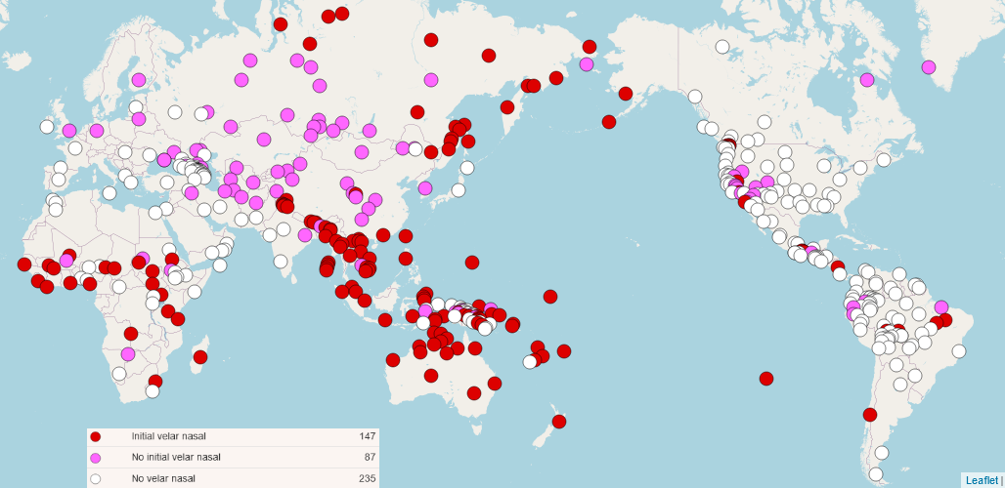

[Wals Online](https://wals.info/)

Im Rahmen der Lautdistribution wird auch die Häufigkeit des Vorkommens eines Lautes untersucht, anhand derer sich oft charakteristische Unterschiede zwischen Sprachen feststellen lassen (SSM 1: 3). So tritt z.B. der stimmhafte postalveolare Frikativ [ʒ] im Deutschen nur in wenigen Lehnwörtern auf (z.B. <Genie, Garage>) und hat daher eine eher periphere Stellung im deutschen Phonemsystem. Im Französischen oder im Slowenischen tritt dieser stimmhafte Frikativ jedoch in einer viel größeren Anzahl von Wörtern auf und gehört eher zum Kern des französischen bzw. slowenischen Phonemsystems (z.B. franz. <je> “ich”, <jour> “Tag”, <pigeon> “Taube”; slow. <žena> “(Ehe)frau”, <žoga> “Ball”, <žaba> “Frosch”).

### 4.0.4 Phonem- und Silbeninventare

Zur Orientierung sollen einige Angaben zur Phoneminventargröße herangezogen werden. In der Untersuchung von Ian Maddieson (Consonant Inventories, In: Wals 2005) findet man folgende Angaben zur **Größe von Konsonanteninventaren** in den Sprachen der Welt (gemeint sind Konsonantenphoneme):

|  | **Consonant Inventory Size** |  |
| --- | --- | --- |
| 1. | Small | 91 |
| 2. | Moderately small | 121 |
| 3. | Average | 181 |
| 4. | Moderately large | 116 |
| 5. | Large | 53 |
| @ | Total | 562 |

* Die **typischere Konsonanteninventargröße** liegt in den unteren Zwanzigern, wobei der Mittelwert für die 562 Sprachen 22,7 beträgt, der Modus 22 und der Median 21. Konsonanteninventare in der Nähe dieser Größe (**22 ± 3**) wurden als **durchschnittlich** kategorisiert, und der Rest unterteilt in die Kategorien klein (von 6 bis 14 Konsonanten), mäßig klein (15-18), mäßig groß (26-33) und groß (34 oder mehr Konsonanten).
* **Slowenisch** kann wie **Deutsch** oder Britisches Englisch in die Gruppe mit **durchschnittlich** vielen Konsonantenphonemen (»average«) eingeordnet werden (19  Konsantenphoneme: p, t, k, b, d, g, f, v, s, z, s, S, j, Z, x, m, n, r, l).
* Rotokas (West Bougainville; Papua-Neuguinea) hat nur sechs Konsonanten: /p, t, k, b, d, g/. !Xóõ (Southern Khoisan; Botswana) hat 122 Konsonanten, hauptsächlich weil es sehr viele verschiedene Klicklaute gibt, mit denen ein Wort beginnen kann.

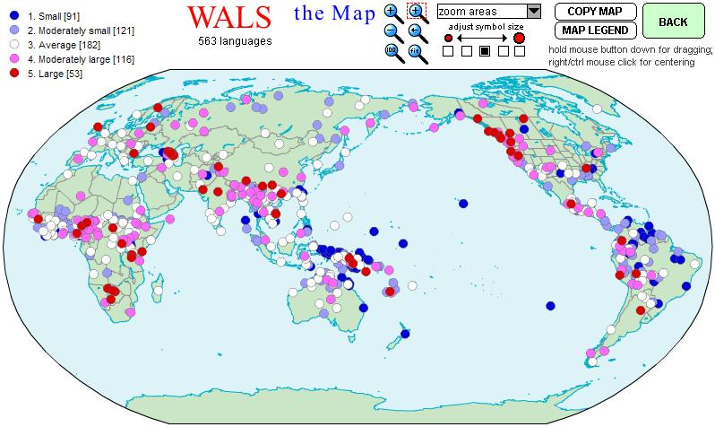

[Wals Online](https://wals.info/)

In Maddieson (in: Wals 2005) finden wir folgende Angaben zur Größe von **Vokalinventaren** (gemeint sind Vokalphoneme):

|  | **Vowel Quality Inventory** |  |  |
| --- | --- | --- | --- |
| 1. | Small vowel inventory | (2-4) | 92 |
| 2. | Average vowel inventory | (5-6) | 288 |
| 3. | Large vowel inventory | (7-14) | 183 |
| § | Total |  | 563 |

[Wals Online](https://wals.info/)

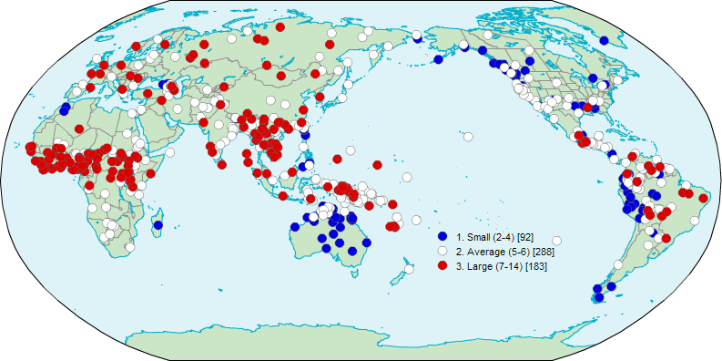

* Der **Umfang** des kleinsten erfassten Vokalqualitätsinventars ist 2 und des größten 14.
* Es gibt 4 Sprachen in der Stichprobe mit **nur zwei** kontrastierenden Vokalqualitäten. Ein Beispiel für dieses Extrem ist Yimas (Lower Sepik-Ramu; Papua-Neuguinea).«
* Nur eine Sprache in der Stichprobe, **Deutsch**, verwendet 14 Vokalqualitäten (i, I, e, E, a, A, O, o, U, u; y, Y, 9, 2; die Phonemvarianten @ in *bitte* und 6 in *besser nicht berücksichtigt*) »und nur 2 verwenden 13 Vokalqualitäten, nämlich die hier enthaltene Variante des britischen Englisch and Bété (Kru, Niger-Congo; Côte d’Ivoire).
* Deutlich mehr Sprachen haben einen Bestand von **fünf Vokalen** als jede andere Zahl – 188 oder etwas mehr als ein Drittel. Die zweithäufigste Inventargröße sind **sechs Vokalqualitäten** mit 100 Sprachen (oder 17,8% der Stichprobe).
* Vokalqualitätsinventare mit 5 oder 6 Mitgliedern wurden in der Kategorie „Durchschnitt” zusammengefasst, während solche mit 4 oder weniger als „klein” und solche mit 7 oder mehr als „groß” eingestuft werden. Sprachen mit „durchschnittlicher” Vokalinventargröße machen mehr als die Hälfte der Stichprobe aus (51,2 %), etwa ein Drittel (32,5%) hat „große” Vokalqualitätsinventare und nur 16,3 % haben „kleine” Vokalqualitätsinventare.
* **Slowenisch** verfügt in betonten Silben über 7 verschiedene Vokalqualitäten, die distinktiv genutzt werden (i, e, E, a, O, o, u) und kann damit (mit nur etwa halb so vielen distinktiv genutzten Vokalqualitäten) in dieselbe Gruppe eingeordnet werden wie **Deutsch** oder **Britisches Englisch**, die (mit 14 bzw. 13 distinktiv genutzten Vokalqualitäten) am oberen Ende dieser Gruppe anzusiedeln sind.
* **In unbetonten Silben** ist die Anzahl der distinktiv genutzten Vokalqualitäten gewöhnlich kleiner, so auch im **Slowenischen** (keine hohen oder mittelhohen Vokale i, e, u) und **Deutschen** (lediglich @, 6).

**Konsonanten-Vokal-Verhältnis** in den Sprachen der Welt (Maddieson, in Wals 2005):

* Das Verhältnis wird einfach durch Division der Anzahl der Konsonanten (C) durch die Anzahl der Vokalqualitäten (VQ) berechnet und wird als C/VQ-Verhältnis bezeichnet.
* Die resultierenden Zahlen reichen von einem Tief von nur etwas über 1 bis zu einem Hoch von 29. Der niedrigste Wert unter den 563 Sprachen, für die er berechnet wurde, wird von Andoke (isoliert; Kolumbien) repräsentiert, das 10 Konsonanten und 9 Vokalqualitäten hat. Die höchste Zahl wird von Abkhaz (Nordwestkaukasier; Georgien) repräsentiert, das mit 58 Konsonanten, aber nur 2 Vokalqualitäten analysiert wird. Das Verhältnis bewegt sich somit zwischen 1,11 und 29, aber die häufigeren Werte liegen näher am unteren Ende der Spanne: der Mittelwert beträgt 4,25 und der Median 3,5.
* Die Sprachen wurden in fünf Kategorien eingeteilt, basierend auf der Aufteilung des Bereichs in geeignete Schritte unterhalb, nahe und oberhalb des Medians, um ein Histogramm mit annähernd normaler Verteilung zu erstellen. Sprachen mit einem Verhältnis von 2,0 oder weniger wurden als „niedriges” C/VQ-Verhältnis eingestuft. Diejenigen mit einem Verhältnis über 2,0, aber unter 2,75 wurden als „mäßig niedrig” eingestuft. Personen mit einem Verhältnis von 2,75 oder höher aber kleiner als 4,5 wurden als „durchschnittlich”, solche mit Werten von 4,5 oder höher aber kleiner als 6,5 als „mäßig hoch” und solche mit Werten über 6,5 als „hoch” eingestuft. Nur 10 Sprachen haben Verhältnisse von 12 oder höher.«
* **Slowenisch** gehört in die Gruppe »**moderately low**«, **Deutsch** und **Britisches Englisch** aufgrund der vielen distinktiv genutzten Vokalqualitäten in die Gruppe »**low**«.

|  | **Consonant-Vowel-Ratio** |  |
| --- | --- | --- |
| 1. | Low | 59 |
| 2. | Moderately low | 97 |
| 3. | Average | 234 |
| 4. | Moderately high | 102 |
| 5. | High | 71 |
| total | 563 |  |

[Wals Online](https://wals.info/)

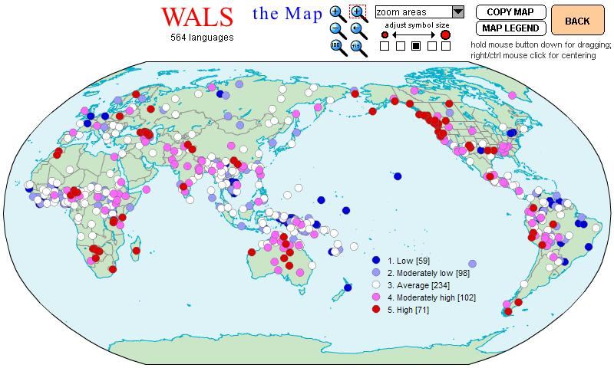

# 5. Artikulatorische Phonetik

Im Fremdsprachenunterricht schenken wir der artikulatorischen Phonetik gewöhnlich große Aufmerksamkeit.

Die **Artikulation** bezieht sich auf intentional gesteuerte Bewegungen der Sprechwerkzeuge zur Bildung von Sprachlauten. (Bußmann 1990 : 99)

Im Rahmen der artikulatorischen Phonetik beschreiben wir also, wie die deutschen Sprachlaute im Einzelnen gebildet werden. Dazu benötigen wir einige grundlegende Kenntnisse anderer Wissenschaften, und zwar insbesondere der *Anatomie* und der *Physik*.

# 6. Phonotaktik

## 6.1 Silbentypen in den Sprachen der Welt

Silbentypen in den Sprachen der Welt (Maddieson, in: Wals 2005).

* Die einzige Silbenart, die **in jeder Sprache** vorzukommen scheint, ist **CV**, dh eine Silbe, die aus nur einem Konsonanten vor einem Vokal besteht. In relativ wenigen Sprachen ist dies die einzige erlaubte Silbenart. Zu diesen Sprachen gehören Hawaiianisch und Mba (Adamawa-Ubangian, Niger-Kongo; Demokratische Republik Kongo). Häufiger findet man Sprachen, in denen der Anfangskonsonant nicht erlaubt ist, wie zum Beispiel in Fidschian, Igbo (Niger-Kongo; Nigeria) und Yareba (Yareban; Papua-Neuguinea). Für diese Sprachen kann die kanonische Silbe als (C)V dargestellt werden, wobei die Klammern angeben, dass ein Anfangskonsonant ein optionales Element ist. Wenn eine Sprache nur Silben zulässt, die in diese Vorlage passen, spricht man von einer einfachen Silbenstruktur.
* Eine etwas **aufwändigere Silbenstruktur** verfügt über einen weiteren Konsonanten, entweder am Ende der Silbe oder am Anfang, was die Strukturen CVC und CCV ergibt; beides sind mäßige Erweiterungen des einfachen CV-Silbentyps. Es lohnt sich jedoch, zwischen zwei Arten von zweigliedrigen Konsonantenketten zu unterscheiden. In einer sehr großen Anzahl von Sprachen sind zwar zwei Konsonanten am Anfang einer Silbe erlaubt, es gibt jedoch strenge Grenzen für die zulässigen Kombinationen. Der zweite von zwei Konsonanten ist gewöhnlich darauf beschränkt, einer aus einer kleinen Menge zu sein, die entweder zur Klasse der Liquide oder der Klasse der Gleitlaute gehört. Die Liquide sind die Laute, die üblicherweise durch die Buchstaben <r> und <l> dargestellt werden, während Glides vokalähnliche Konsonanten sind, wie die am Anfang der slowenischen Wörter <vlak> und <jarem>. Liquiden und Gleitlauten ist gemeinsam, dass ihre Bildung einen relativ ungehinderten Luftstrom aus dem Mund ermöglicht. Sprachen, die einen einzelnen Konsonanten nach dem Vokal zulassen und/oder zwei Konsonanten vor dem Vokal zulassen, sich aber nur an die oben beschriebenen üblichen zweigliedrigen Konsonantenmuster halten, werden als **mäßig komplexe Silbenstruktur** gezählt. Ein Beispiel ist Darai (Indoarisch; Nepal). Hier ist CCVC die am stärksten erlaubte Silbe, wie in /bwak/ „(sein) Vater”, aber der einzig mögliche zweite Konsonant in einer Folge von zwei ist /w/.
* Sprachen, die freiere Kombinationen von zwei Konsonanten in der Position vor einem Vokal oder drei oder mehr Konsonanten in dieser Anfangsposition und/oder zwei oder mehr Konsonanten in der Position nach dem Vokal zulassen, werden als **komplexe Silbenstruktur** klassifiziert. Ein offensichtliches Beispiel für eine komplexe Struktur ist das Englische, dessen kanonisches Silbenmuster oft als (C)(C)(C)V(C)(C)(C)(C) zitiert wird. Die volle Ausdehnung des Musters findet nur in wenigen Wörtern statt, wie zum Beispiel <strengths>, wenn sie /strENkTs/ ausgesprochen werden, aber es ist relativ einfach, Silben zu finden, die mit drei Konsonanten beginnen oder mit vier enden, wie in <split> und <texts> (/tEksts/).
* Die Einteilung von Sprachen in drei Kategorien der Silbenkomplexität (einfach, moderat und komplex) übersieht natürlich viele andere Fragen der Segmentverteilung (zum Beispiel, ob die Silben am Anfang und am Ende von Wörtern die gleichen oder andere Einschränkungen haben als die wortinternen) oder wichtige Unterschiede außer Acht lassen, wie selten oder häufig die komplexeren Silbentypen in einer bestimmten Sprache vorkommen. Wenn zum Beispiel einige Arten von Konsonantensequenzen erst kürzlich durch das Entlehnen internationaler Wörter (wie Sport oder Golf) in eine Sprache eingeführt wurden, wird die Sprache nach dem, was im etablierteren Vokabular vorkommt, klassifiziert. Trotz ihres zusammenfassenden Charakters bietet die Drei-Wege-Klassifikation eine sinnvolle Gruppierung mit interessanten geografischen Merkmalen.
* **Slowenisch** und **Deutsch** lassen sich wie Englisch in die Gruppe der Sprachen mit **komplexen Silbenstrukturen** einordnen.

|  | **Complexity of Syllable structure** |  |
| --- | --- | --- |
| 1. | Simple syllable structure | 61 |
| 2. | Moderately complex syllable structure | 274 |
| 3. | Complex syllable structure | 150 |
| @ | total | 485 |

[Wals Online](https://wals.info/)

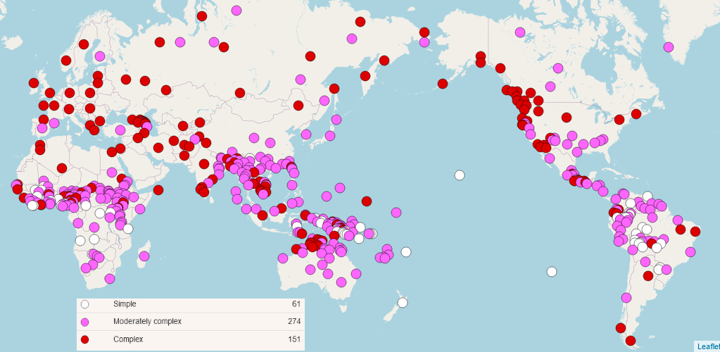

## 6.2 Sonoritätshierarchie

Zusammenstellung, beruhend auf Lewhrwerken bzw. Präsentationen von Utz Maas, Karl-Heinz Wagner und der Dudengrammtik.

Die Silbe im Vergleich zum Morphem:

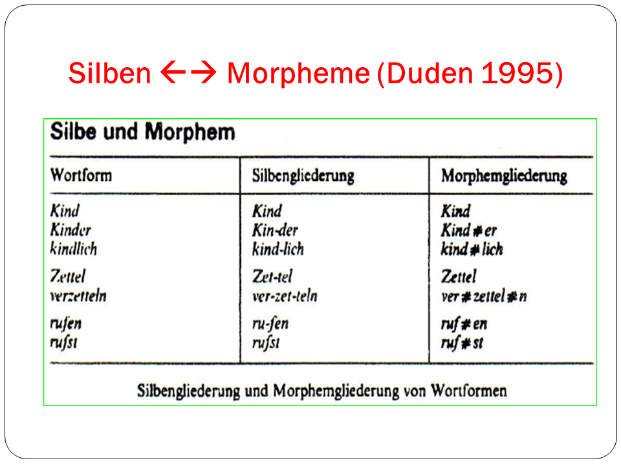

Das **Morphem** ist ein sprachliche Einheit, die wir mit einer invarianten Bedeutung assoziieren können. Deshalb kann man das Morphem als bedeutungstragende sprachliche Einheit definieren.

Im Gegensatz zum Morphem können wir **Phonemen** keine invariante Bedeutung zuordnen (abgesehen von ikonischen Bedeutungsanteilen - z.B. die Namen für einen großen und einen kleinen Fisch stimmen nicht selten überein mit der Größe des Vokalraums bei der Artikulation eines engen Vokals wie /i/ und eines offenen Vokals wie /a/). Phoneme sind jedoch in einer Sprache in der Lage, Bedeutungen zu *unterscheiden*. Deshalb kann man das Phonem als bedeutungsunterscheidende sprachliche Einheit ansehen.

Eine **Silbe** kann man als Laut- oder Phonemfolge beschreiben. So wie Phoneme und Laute keine invariante Bedeutung aufweisen, ist das auch bei Silben der Fall.

Die *Aufeinanderfolge der Phoneme* in einer Silbe ist nicht beliebig. In jeder Sprache gibt es eine begrenzte Anzahl von Kombinationsmöglichkeiten unter den theoretisch möglichen. Ein bekannter Ansatz zur Erklärung, welche Reihenfolgen von Phonemen in Silben zu erwarten sind, ist die **Sonoritätshierarchie**.

Die **Silbe** kann demnach als Phonemfolge definiert werden, die auf der Sonoritätshierarchie der Lautklassen beruht.

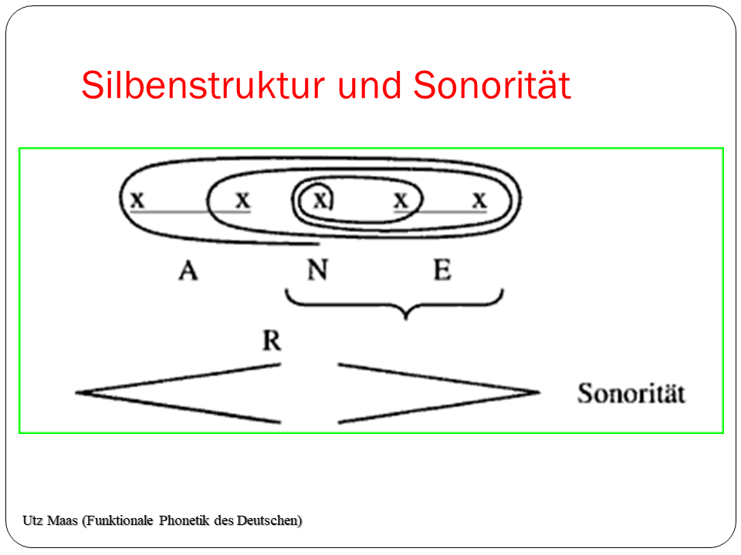

Ausgangspunkt für die Anwendung der Sonoritätshierarchie auf die Beschreibung der Silbenstruktur ist die Beobachtung, dass man bestimmte Laute bzw. Lautklassen besser **wahrnehmen** kann als andere. Wie gut ein Laut wahrnehmbar ist, hängt von verschiedenen **Gesichtspunkten** ab: z.B. bei der Artikulation des Vokals /a/ ist das Ansatzrohr (“der Mund”) sehr offen, ganz im Gegensatz zu einem Konsonanten wie /p/. Außerdem dauert ein Vokal wie /a/ länger als ein /p/. Auch der Stimmton hilft, den Vokal besser wahrzunehmen. In der Phonologie werden oft noch weitere Kriterien verwendet, um die Sonorität (d.h. die Wahrnehmbarkeit) der Lautklassen zu unterscheiden und zu rangieren. Die Anwendung der verschiedenen möglichen phonetischen Kriterien führt zur Bildung von **Sonoritätsskalen**.

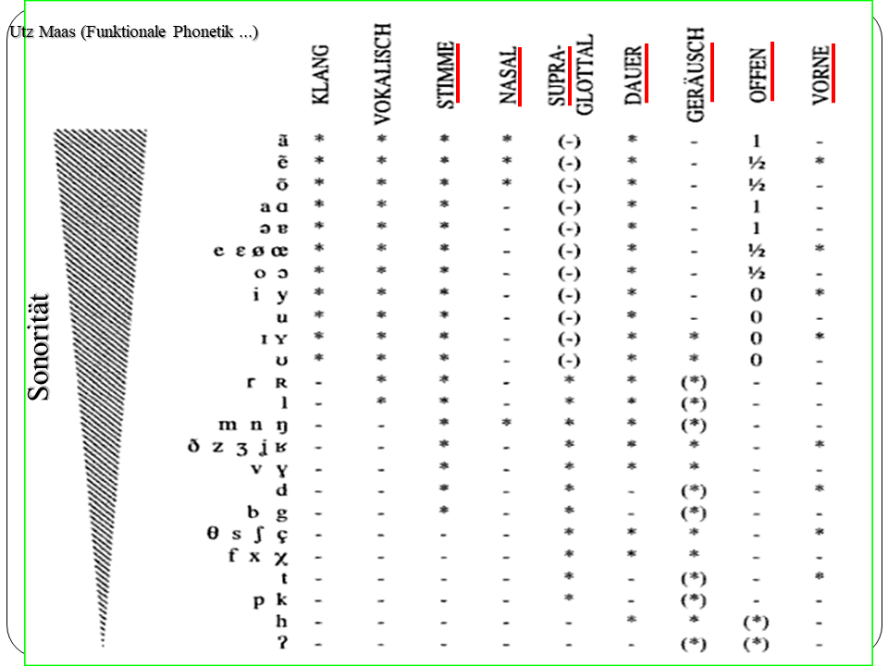

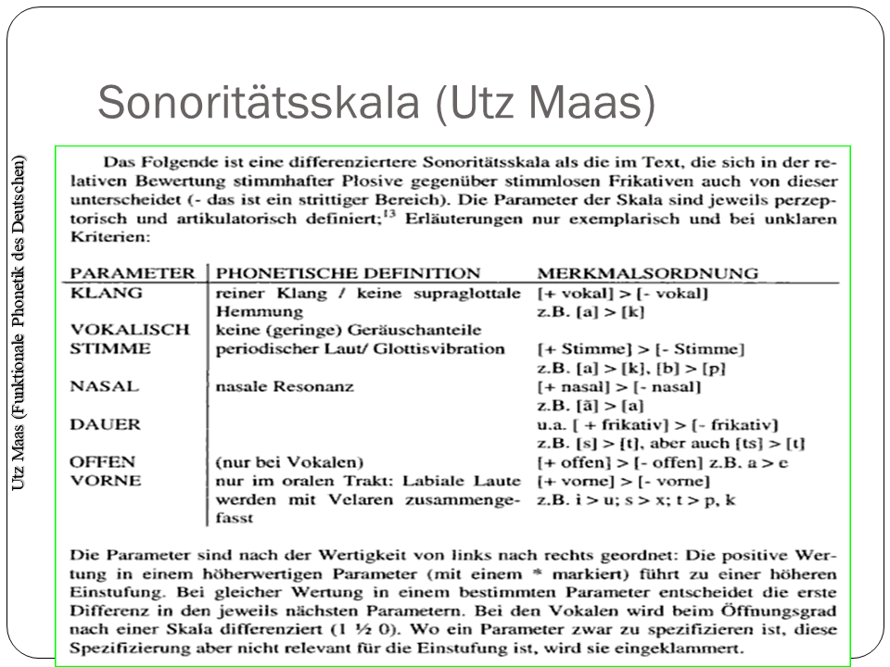

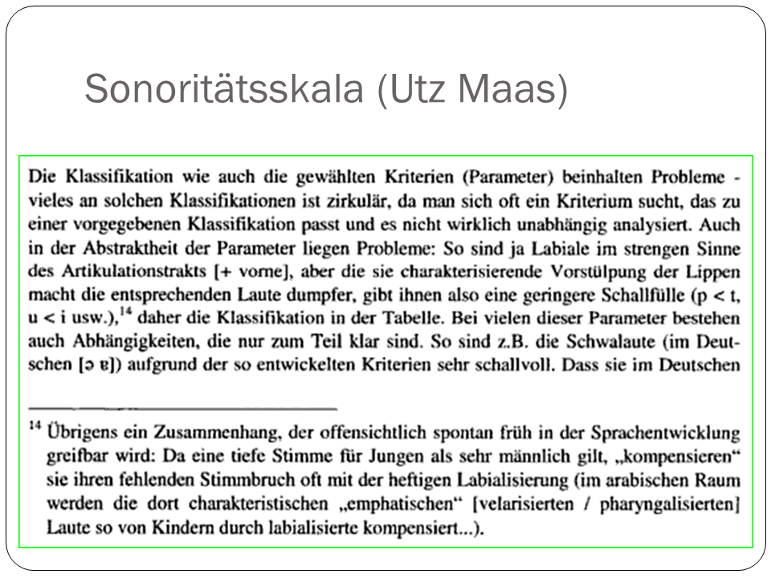

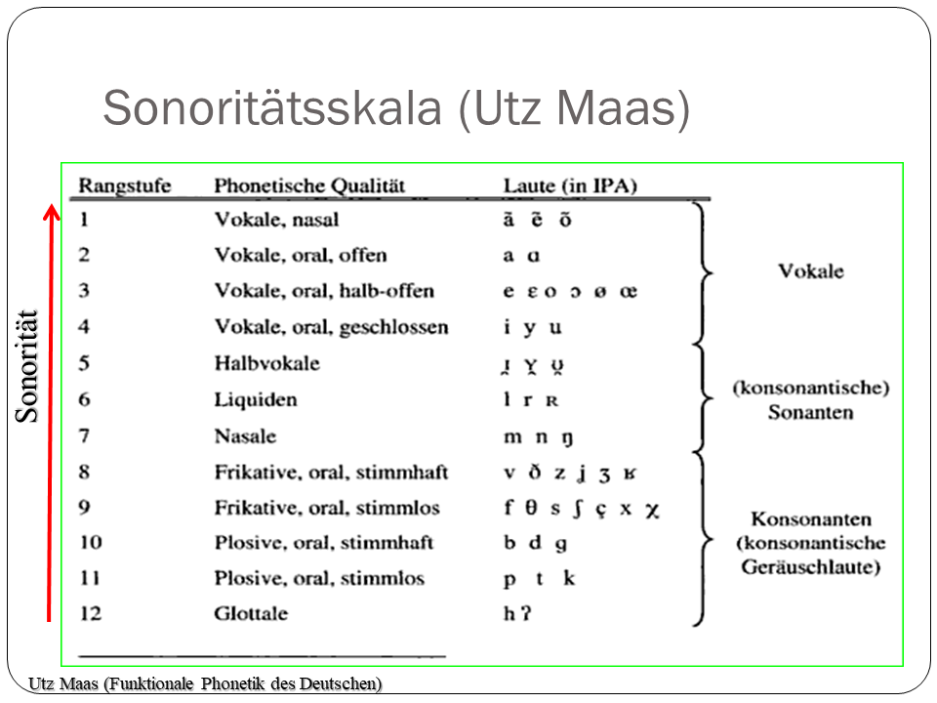

Die Sonorität einer Silbe nimmt vom Anlaut zum Silbenkern (gewöhnlich einem Vokal) zu, nach dem Silbenkern nimmt die Sonorität wieder ab.

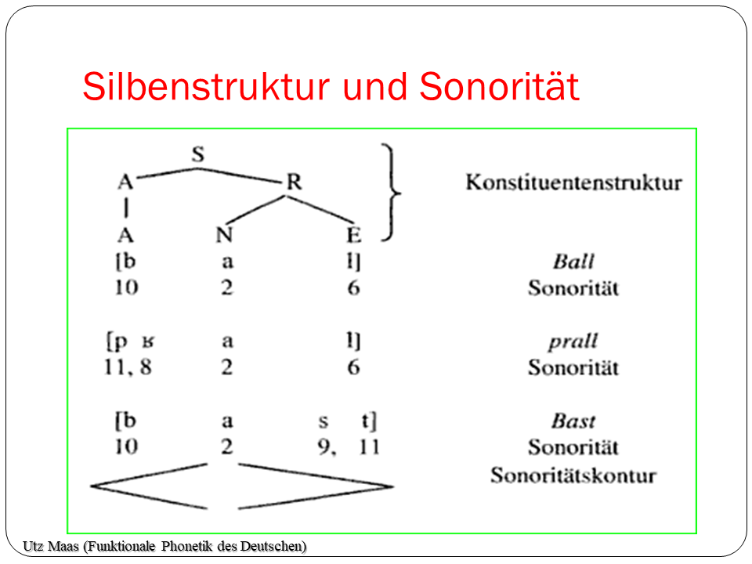

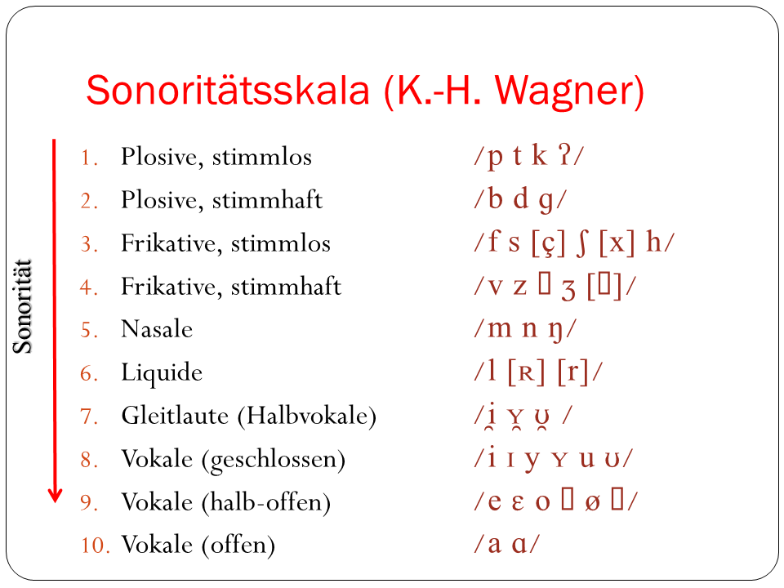

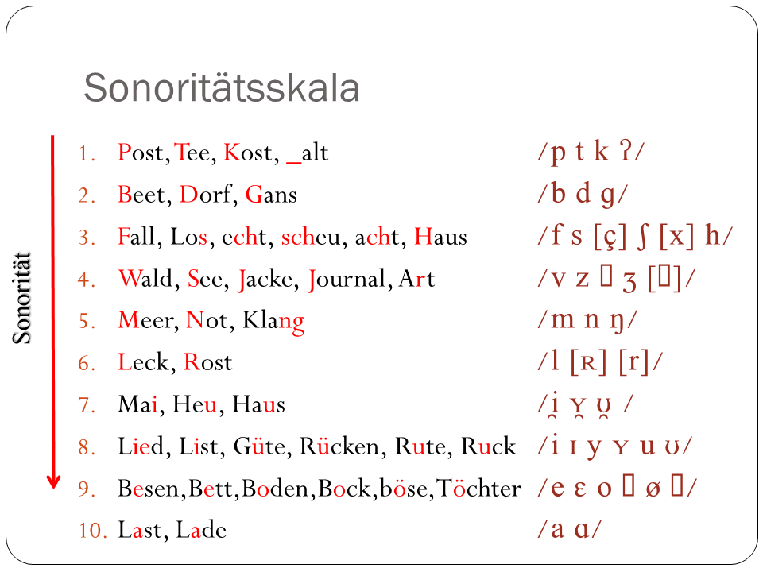

Den Sonoritätsverlauf in einer Silbe oder Wortform kann man auch graphisch darstellen:

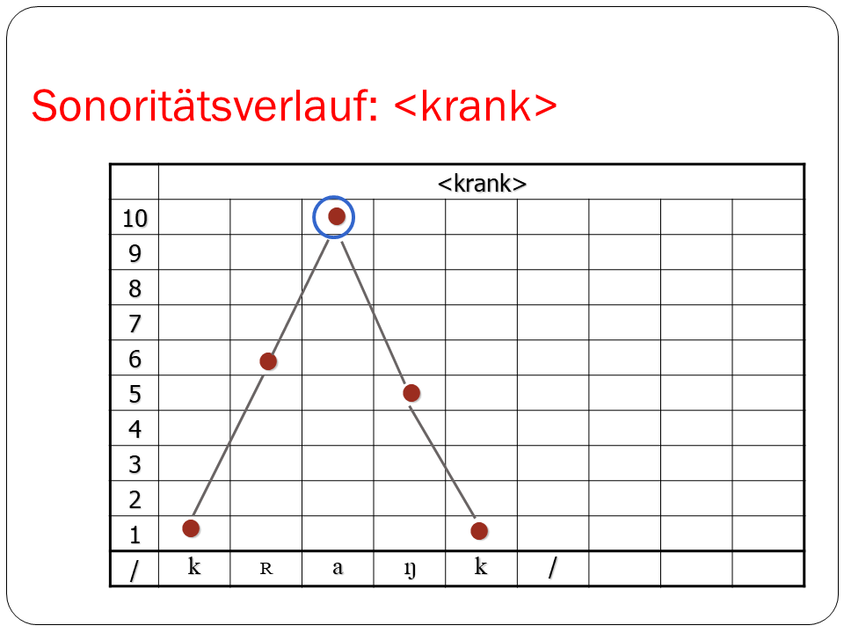

Die Sonoritätsdistanz ist der Unterschied in der Wahrnehmbarkeit von Lauten bzw. Lautklassen in einer Silbe. In den folgenden Beispielen wird die Sonoritätsdistanz zwischen den jeweiligen Konsonanten im Silbenanlaut (vor dem Vokal) berechnet, und zwar nach der Sonoritätsskala von Wagner.

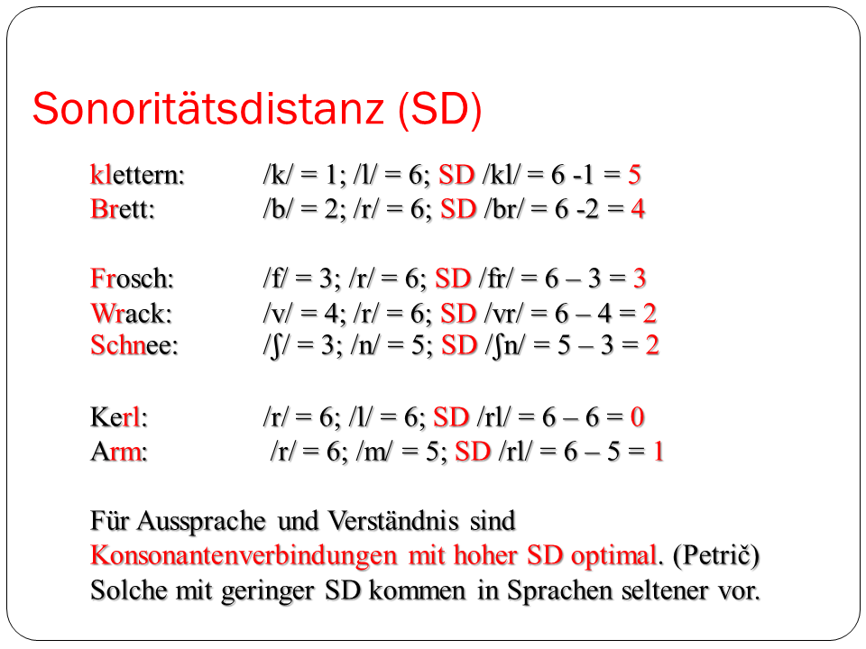

*Konsonantenverbindungen* sind allgemein perzeptuell und artikulatorisch schwieriger als Einzelkonsonanten. Aber nicht alle Konsonantenverbindungen sind gleich schwierig. *Schwieriger* scheinen Konsonantenverbindungen zu sein, wenn die *Konsonanten ähnlicher* sind, d.h. sich hinsichtlich ihrer Wahrnehmbarkeit nicht so sehr unterscheiden. Das spielt auch eine Rolle im *Spracherwerb*, z.B. auch im Fremdspracherwerb.

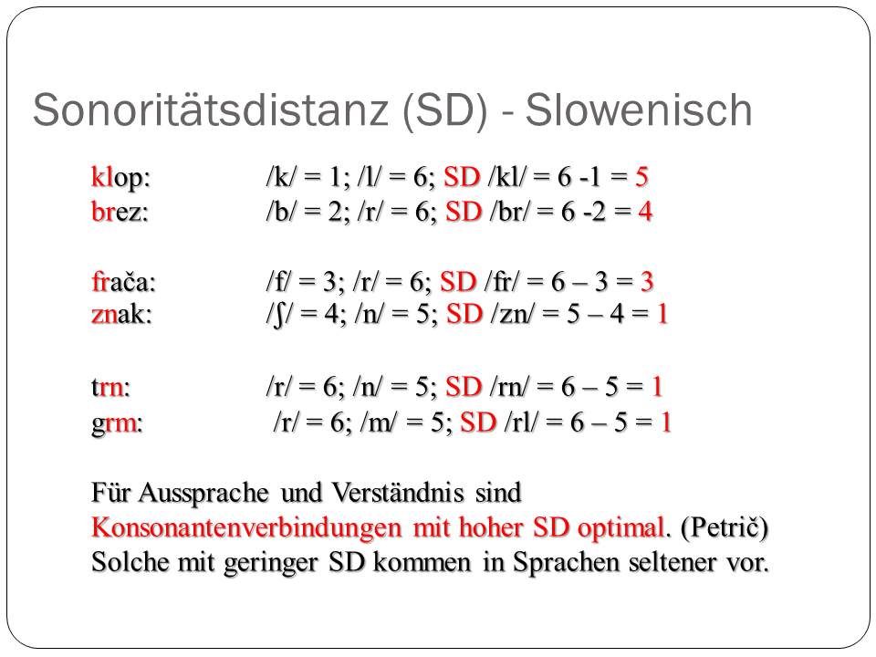

## 6.3 Silbenaufbau

Dieses Kapitel enthält Darstellungen aus der Präsentation von Karl-Heinz Wagner (Uni Bremen).

Eine heiß diskutierte Frage ist, ob Silben universell gesehen bzw. einzelsprachlich gesehen *hierarchisch oder flach strukturiert* sind.

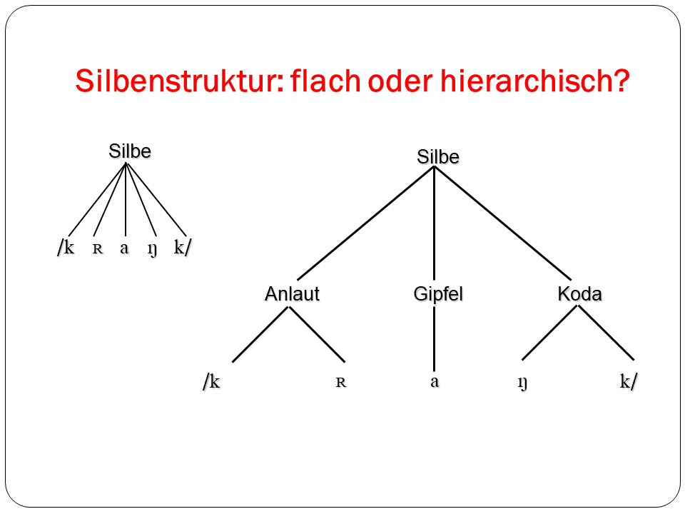

Bei Befürwortung einer hierarchischen Silbenstruktur werden verschiedene Bestandteile einer Silbe unterschieden. In der Forschung haben sich verschiedene Bezeichnungen dafür etabliert:

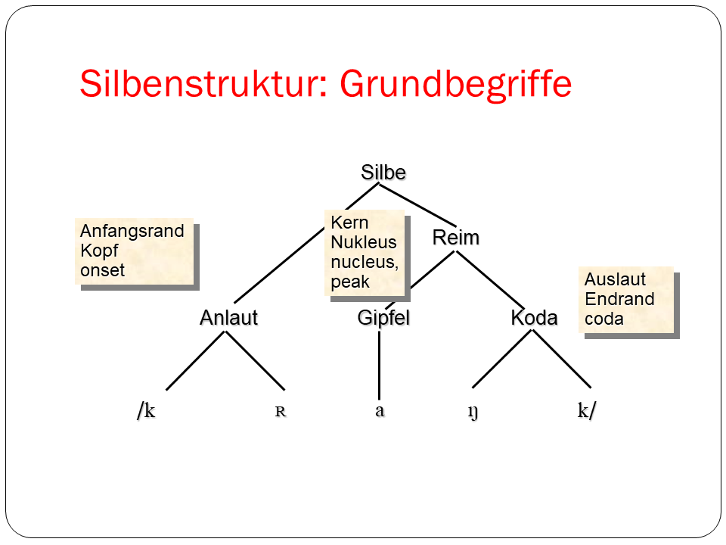

Das hierarchische Strukturschema gibt Aufschluss darüber, dass zwischen dem Silbenkern (Nukleus) und dem Silbenendrand engere Beziehungen bestehen als zwischen Silbenanfangsrand und dem Nukleus.

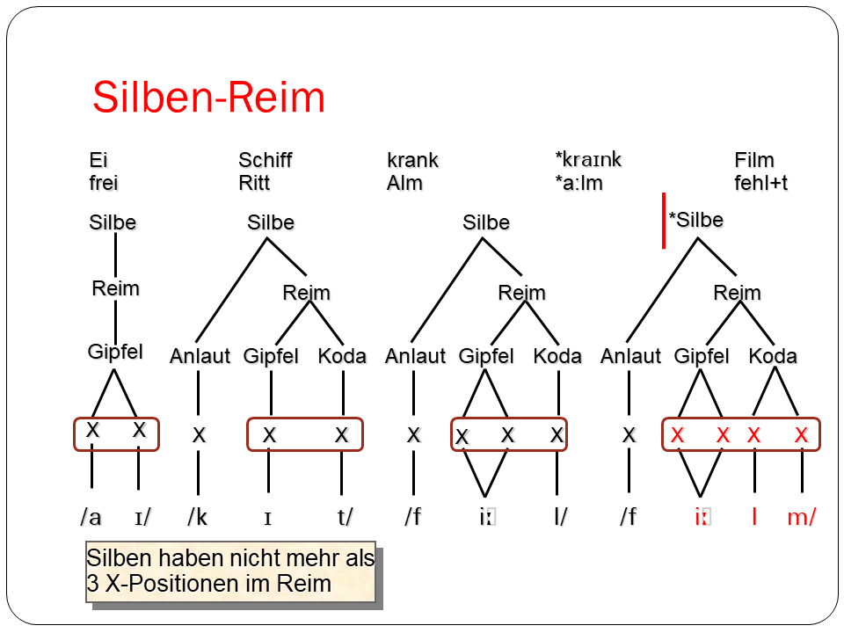

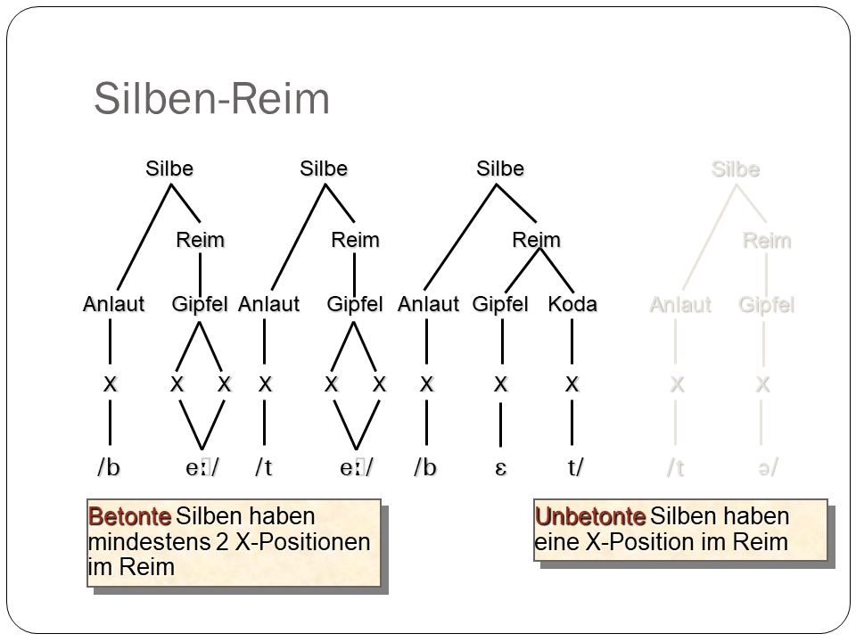

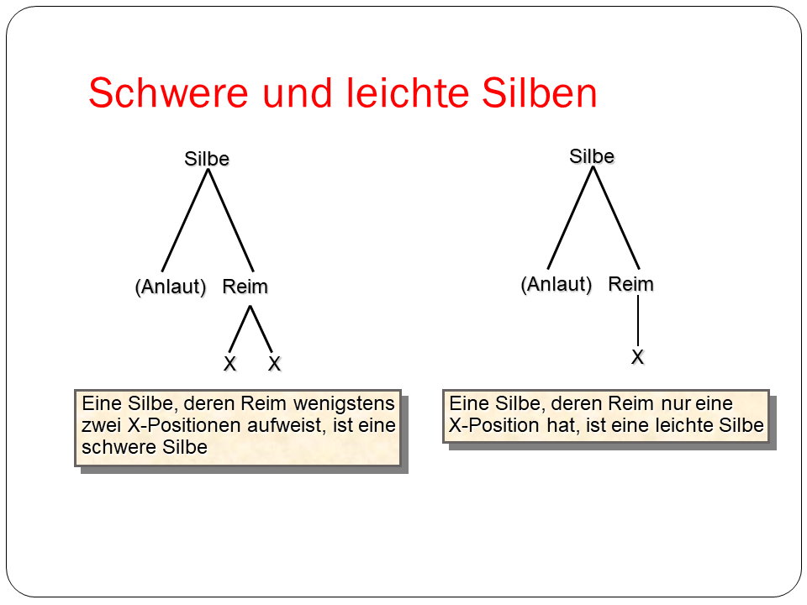

Die Sonoritätshierarchie wird jedoch durch bestimmte Konsonantenverbindungen verletzt. Ein Versuch, den Sonoritätsansatz zu retten, ist die Einführung von außersilbischen Segmenten, *Appendizes*.

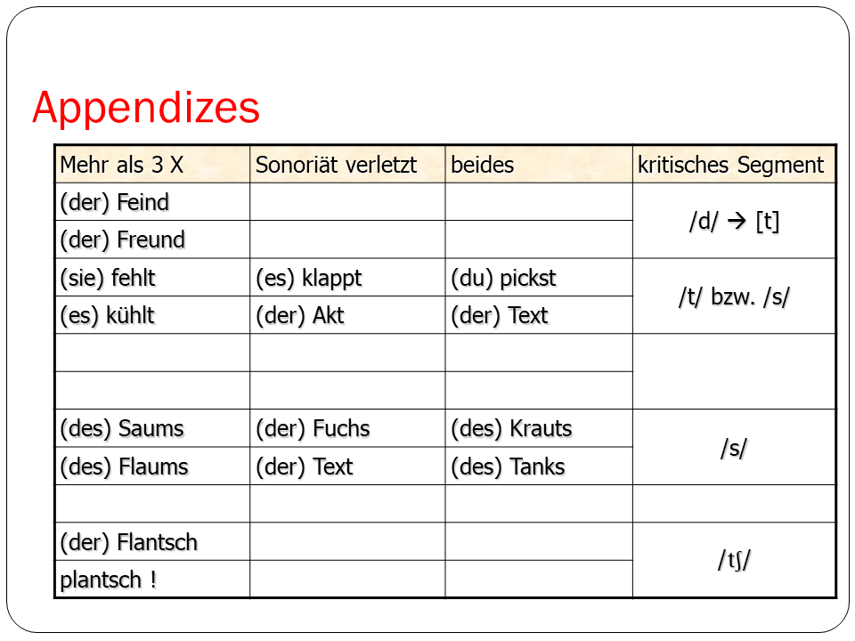

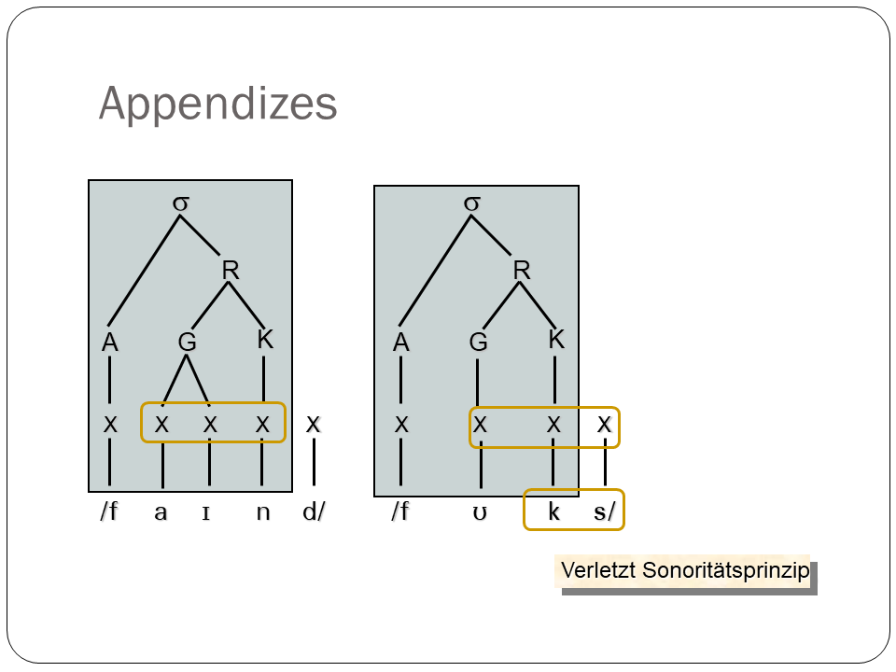

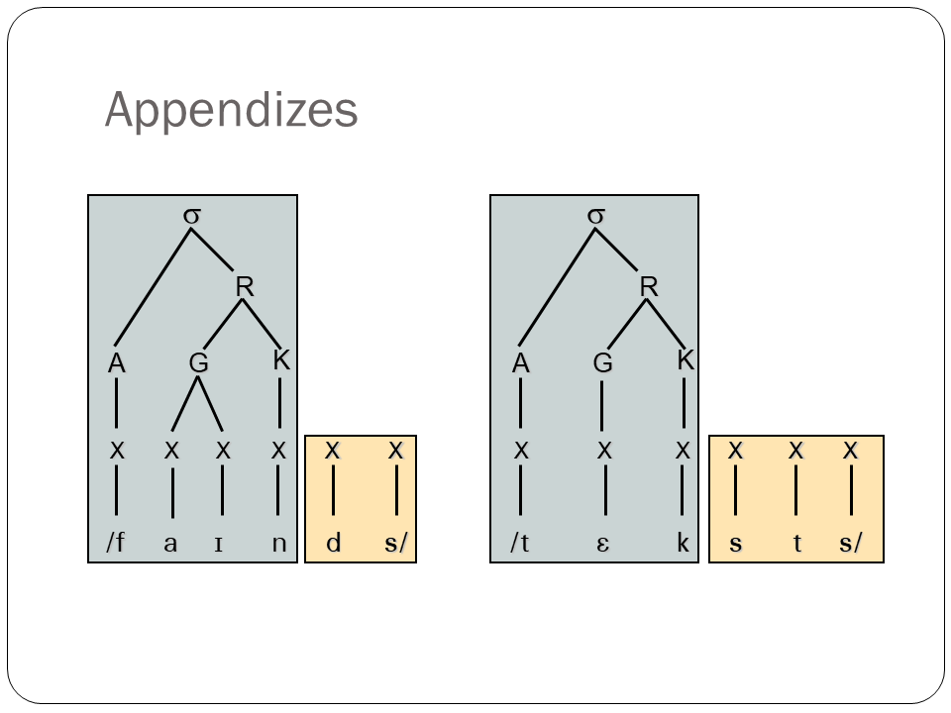

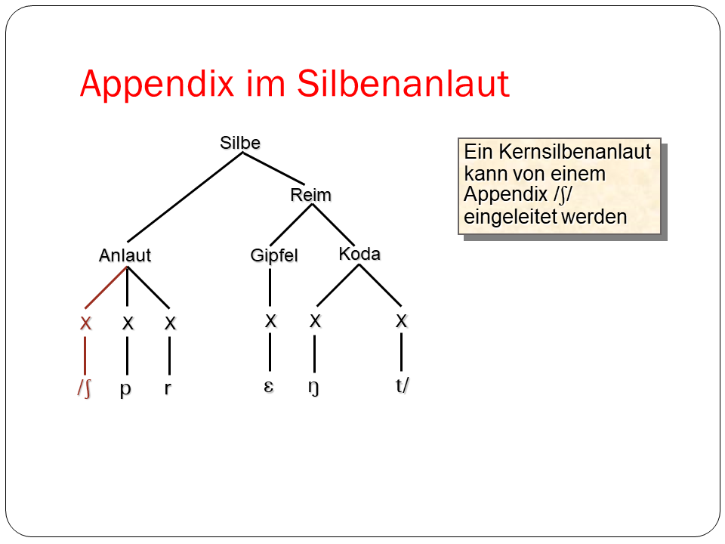

Ambisyllabische Konsonanten oder Silbengelenke als ein weiteres Problem bei der Zuordnung zu Silben:

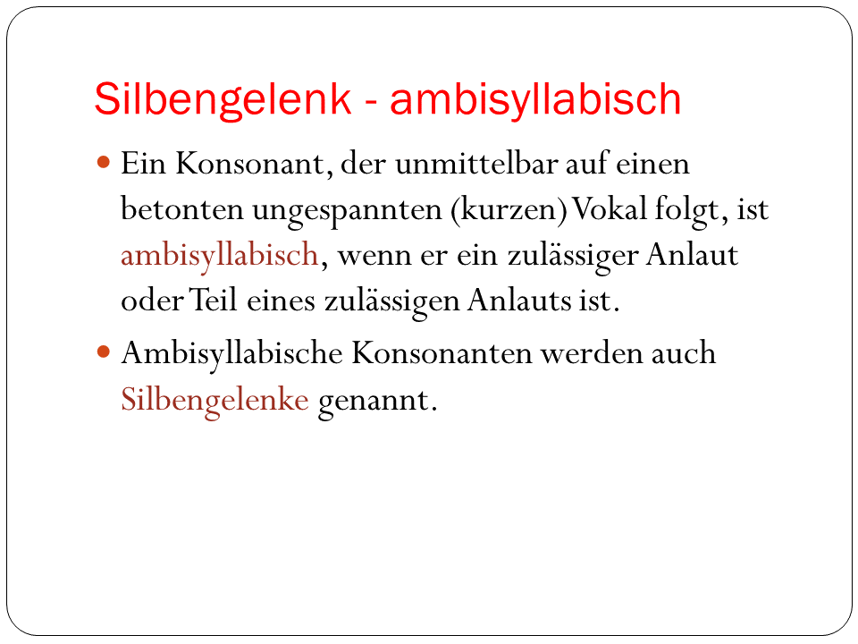

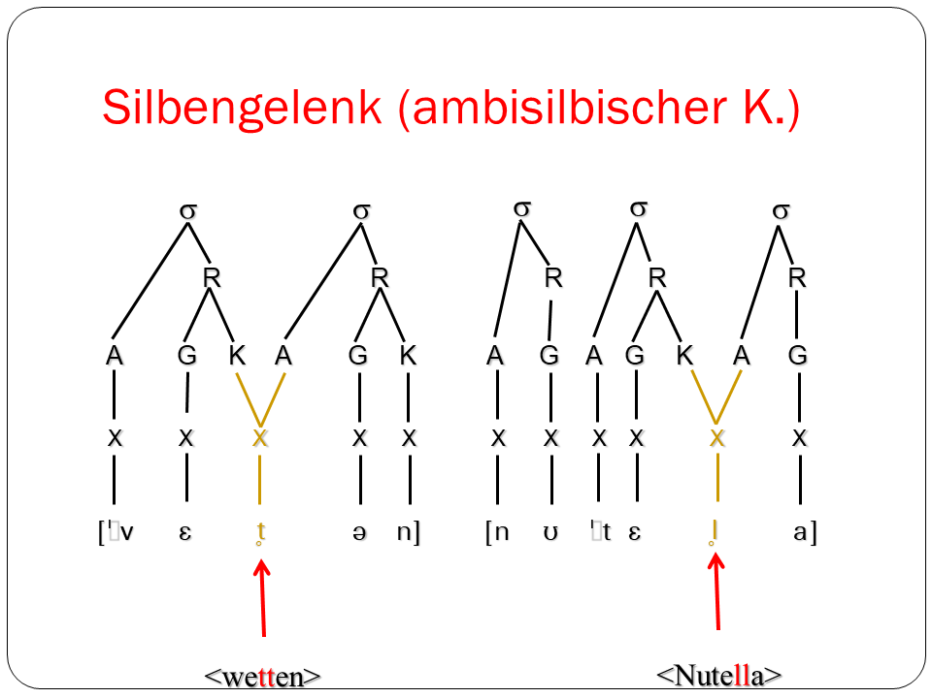

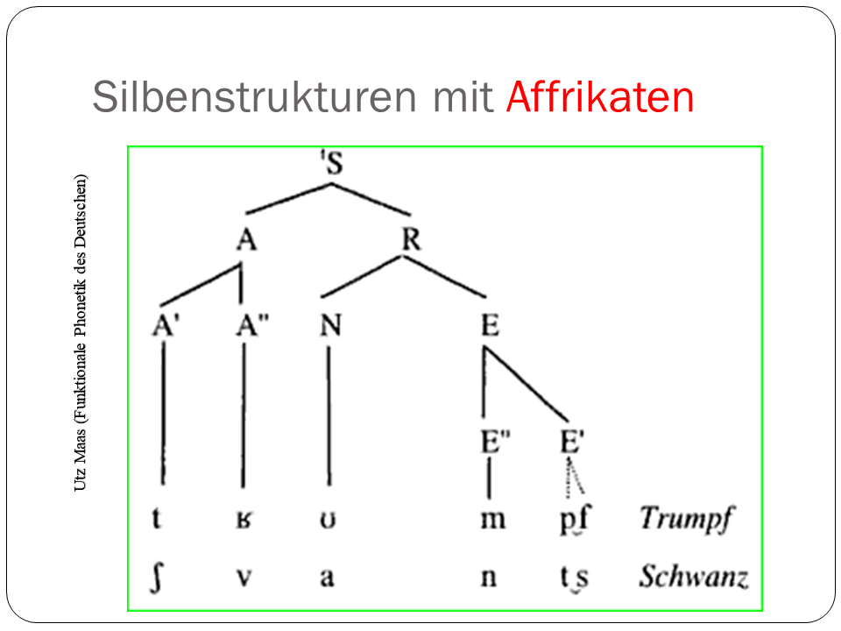

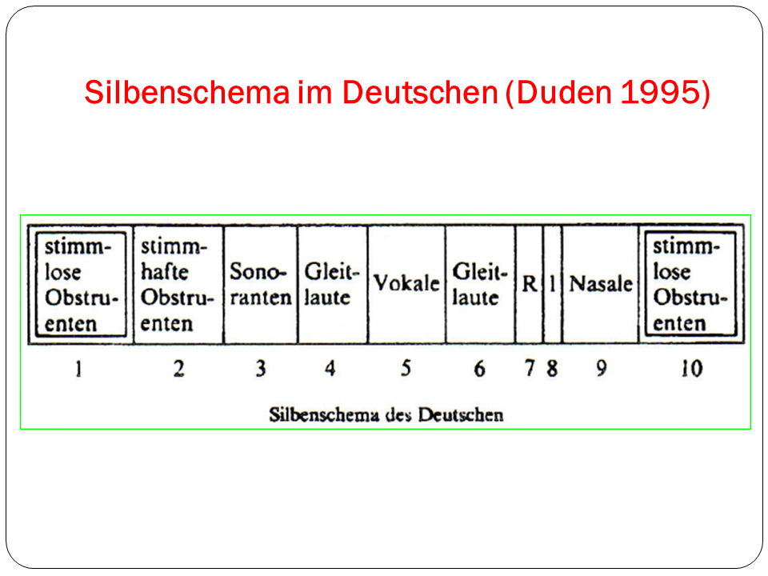

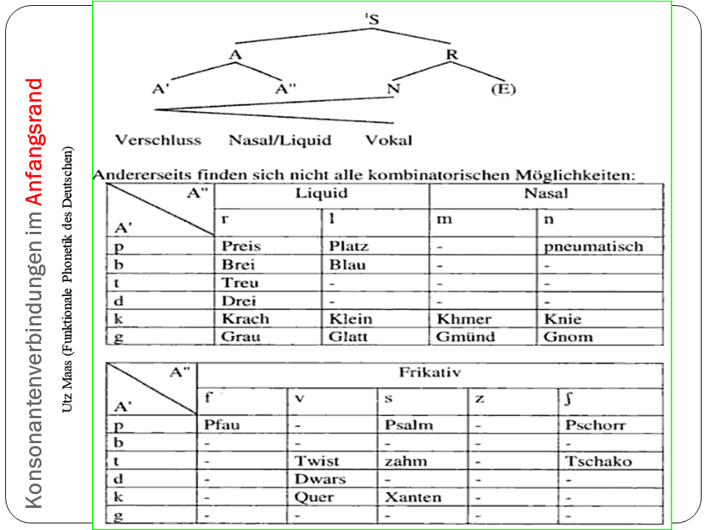

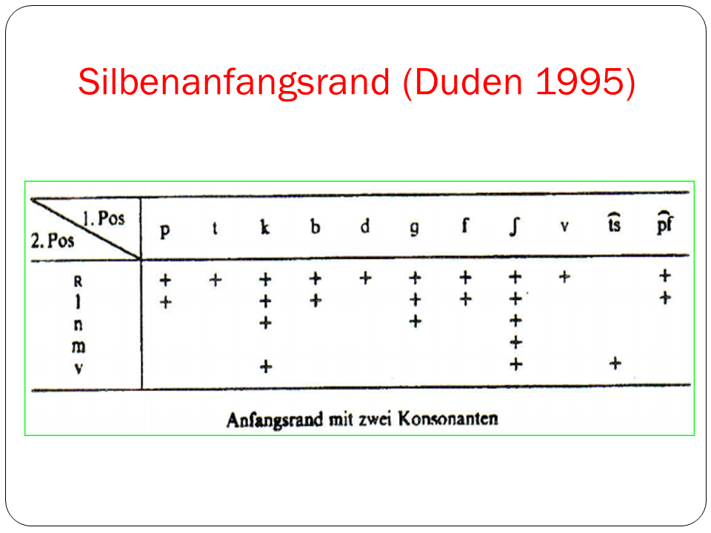

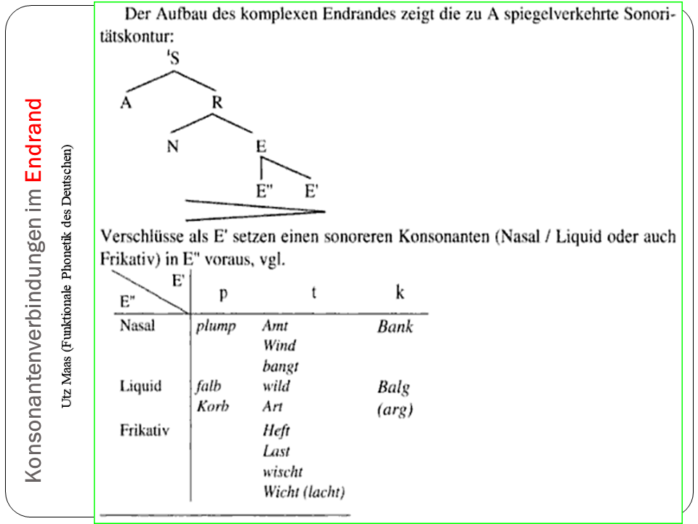

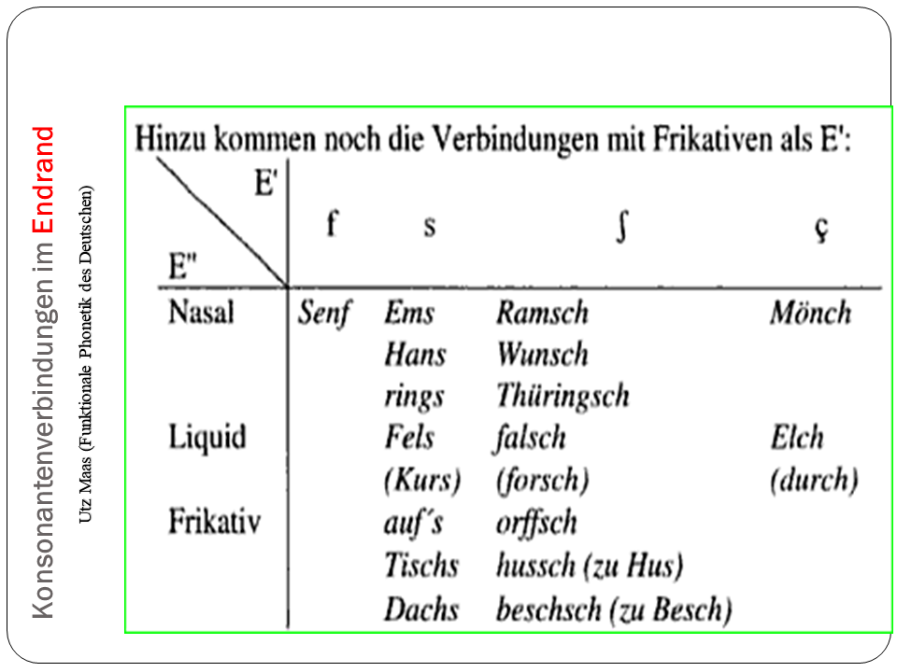

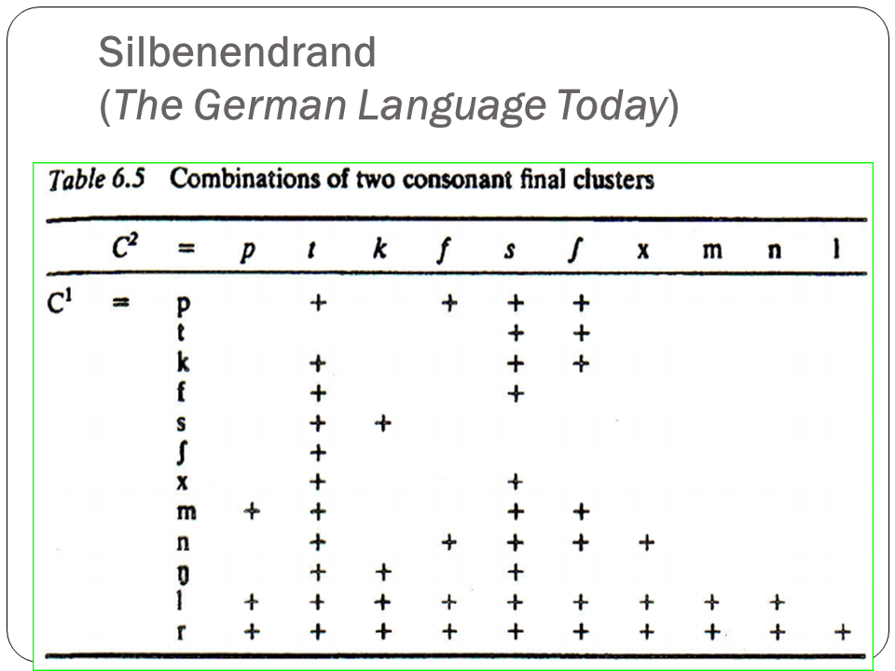

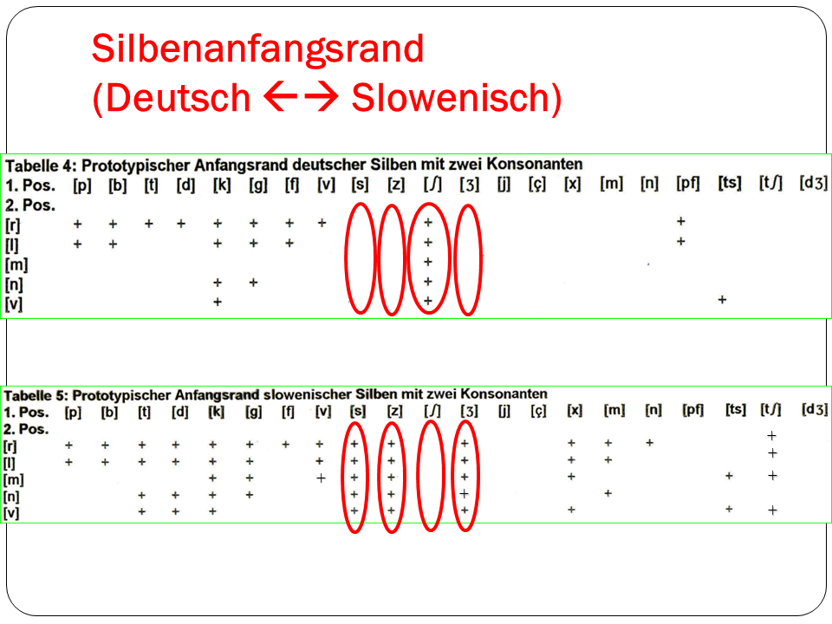

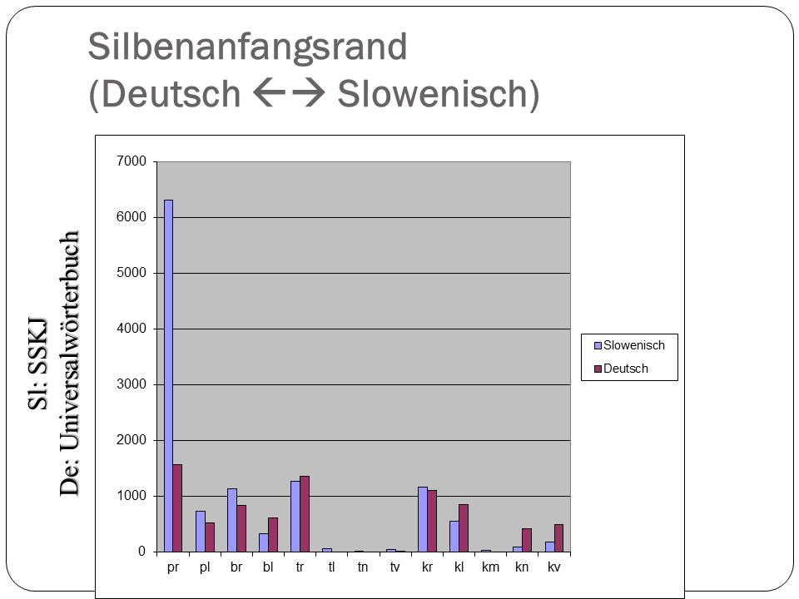

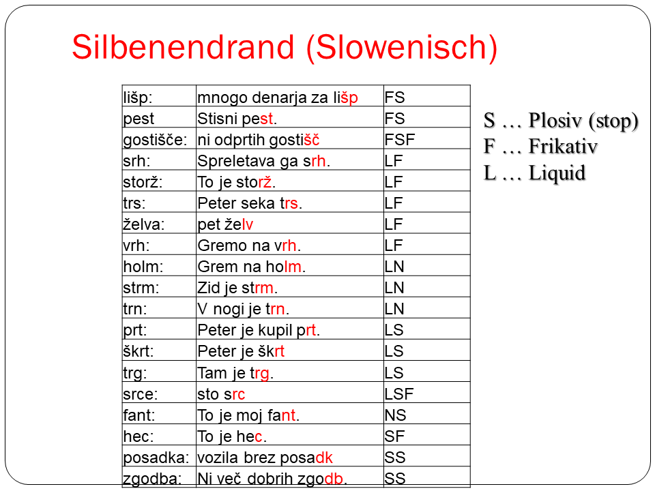

## 6.4 Silbengrenze

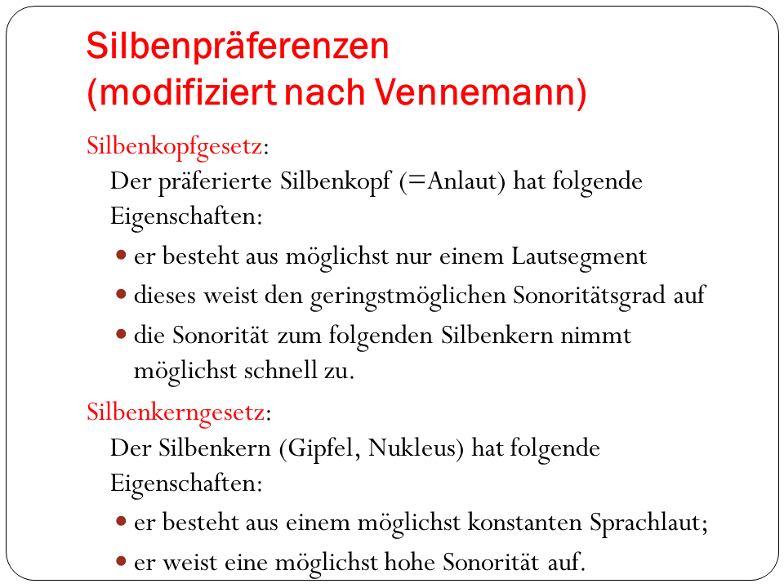

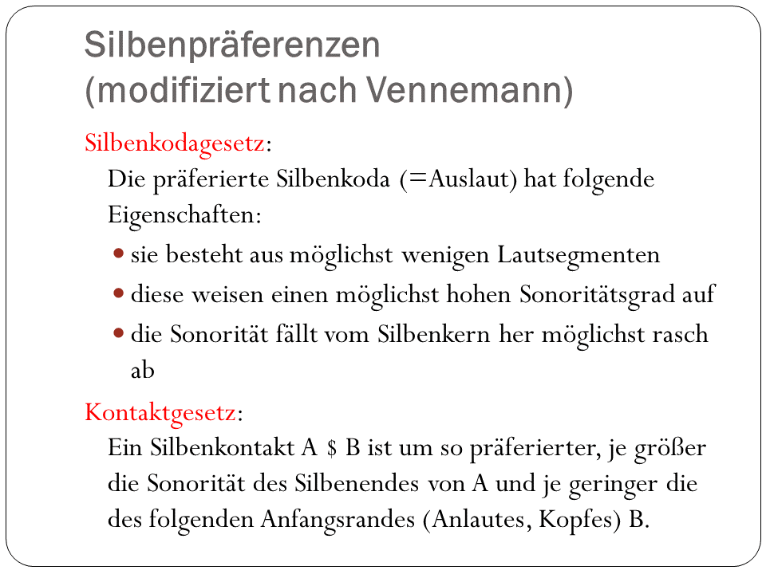

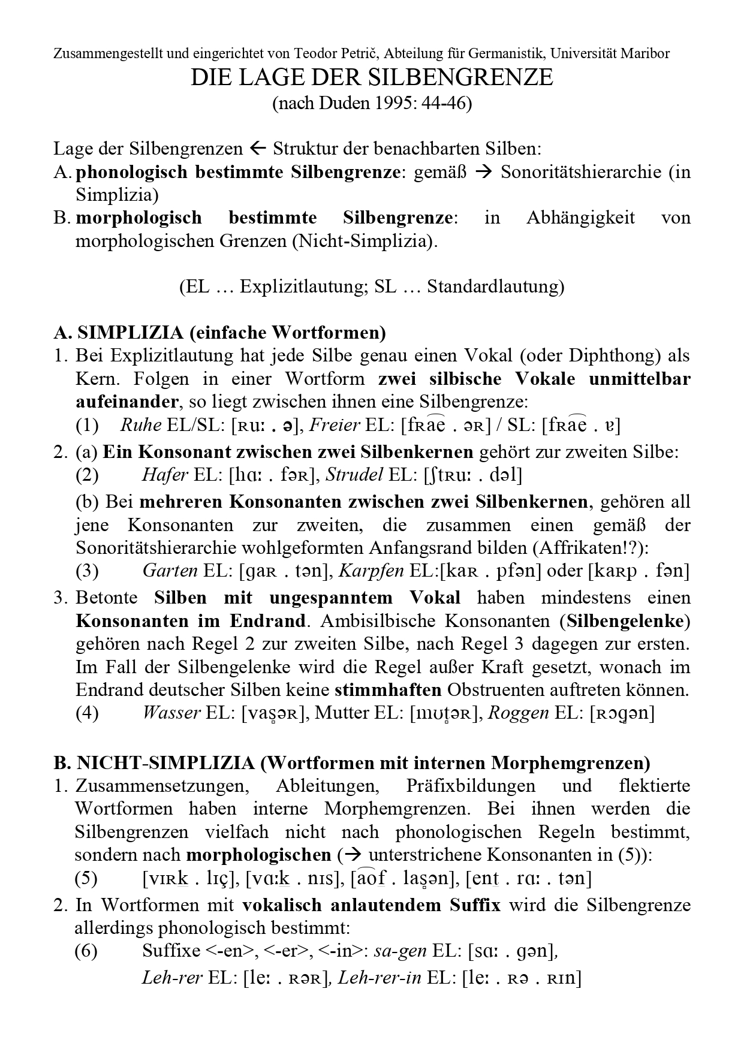

# 7. Phonologische Prozesse

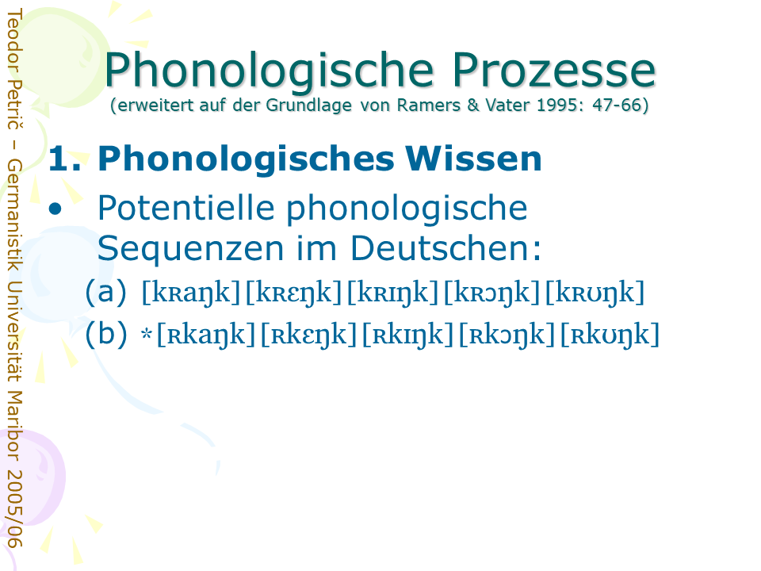

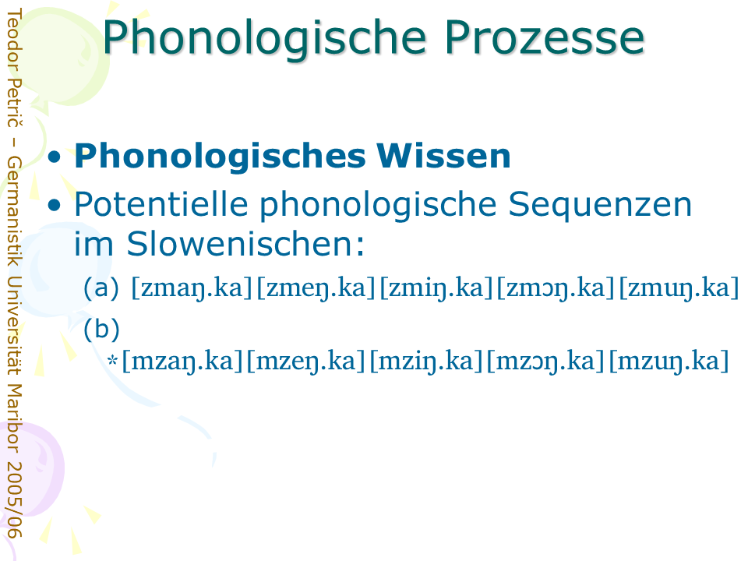

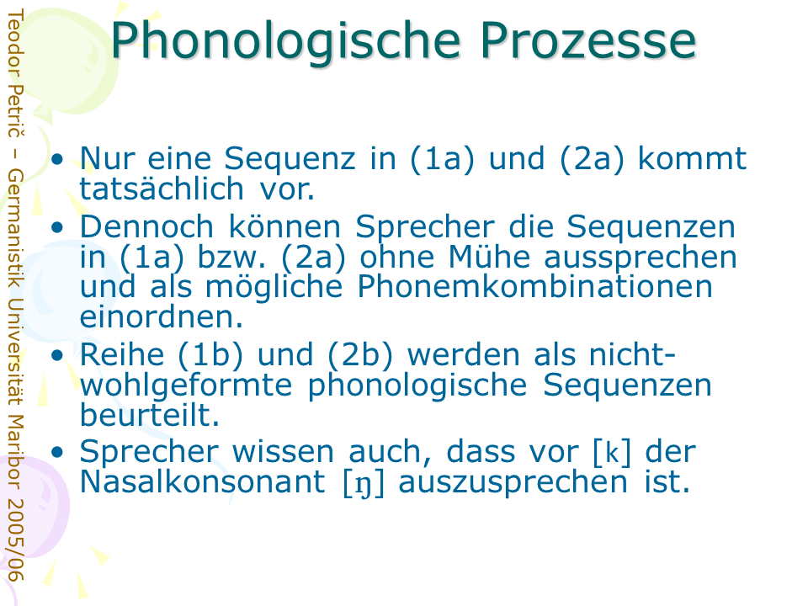

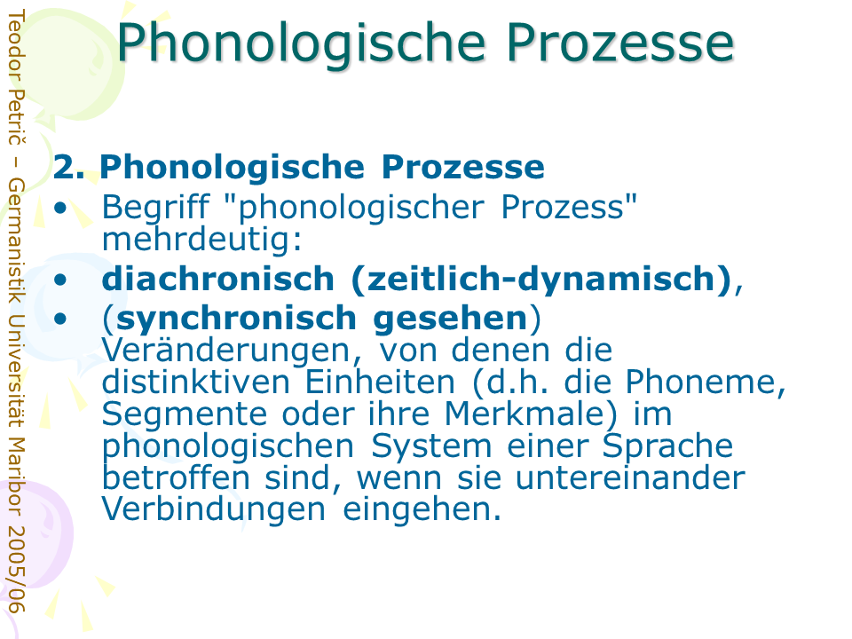

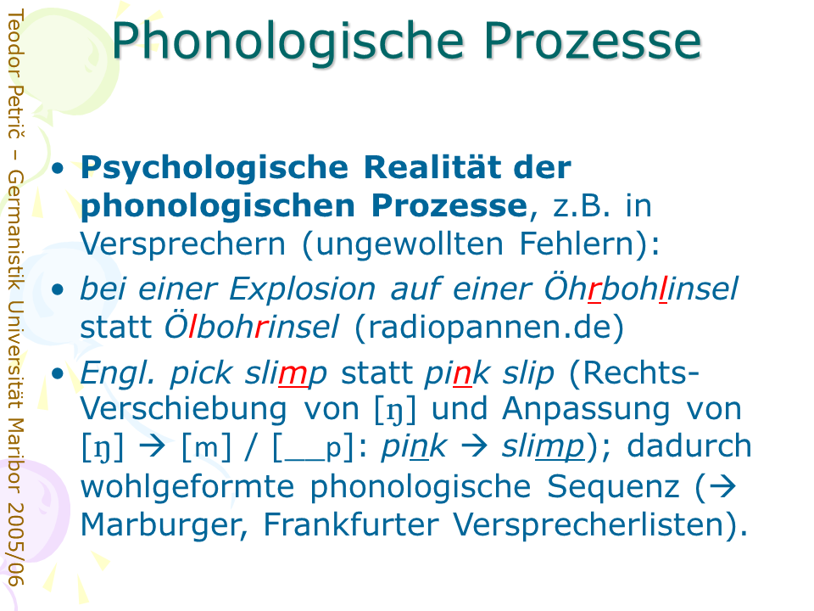

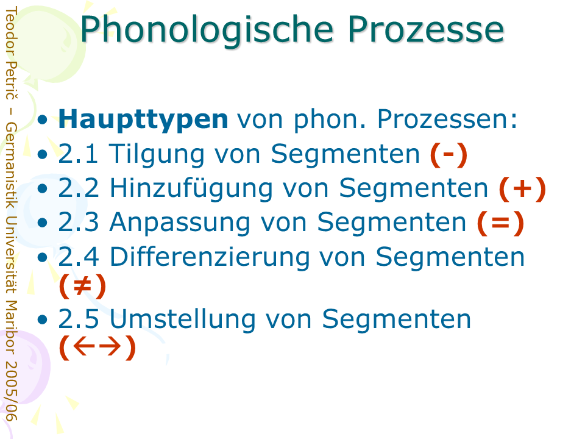

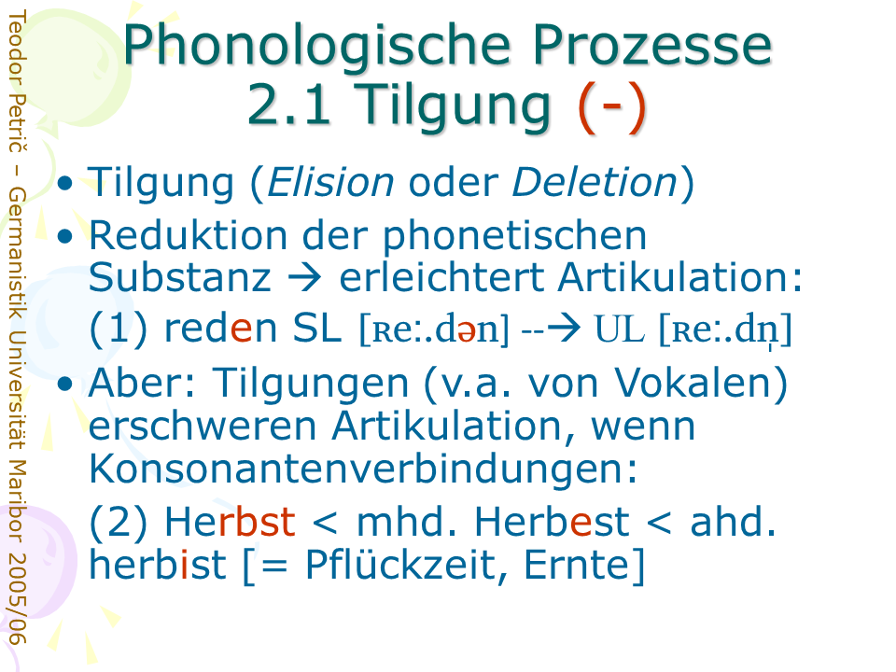

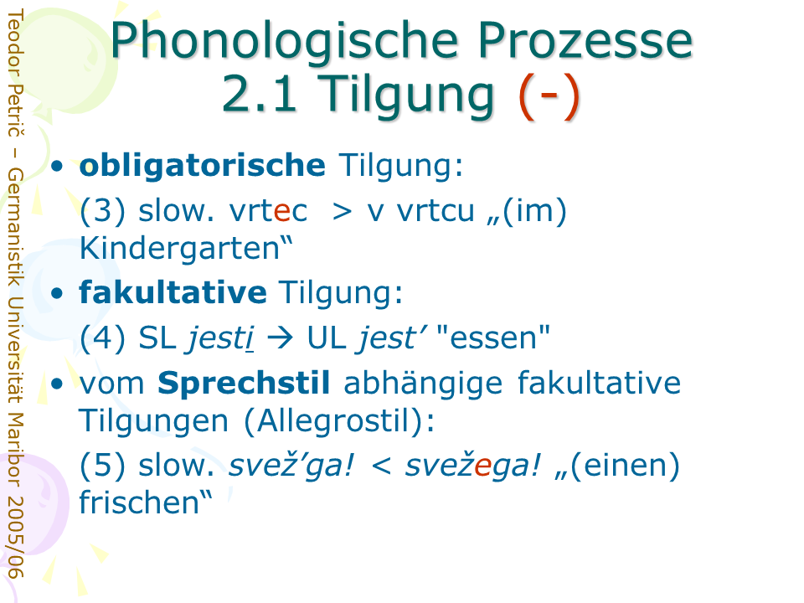

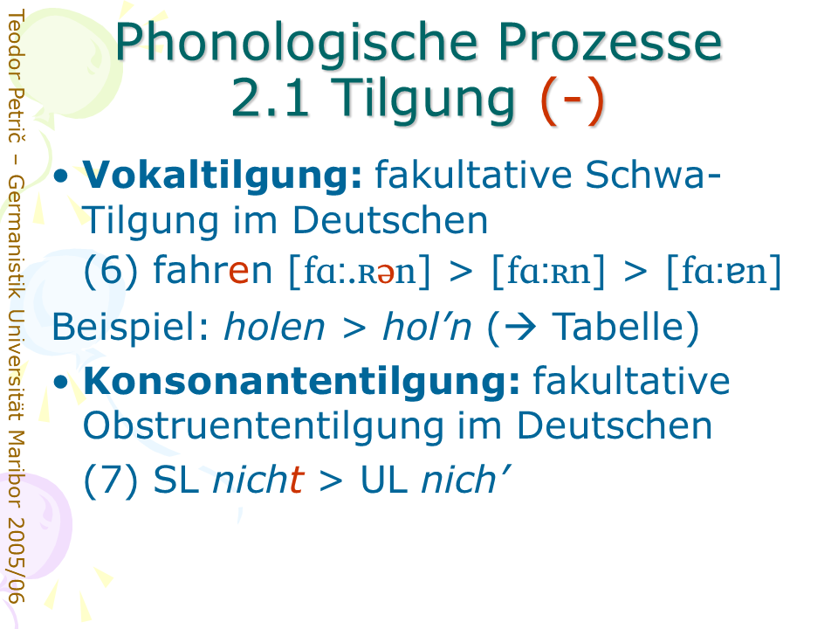

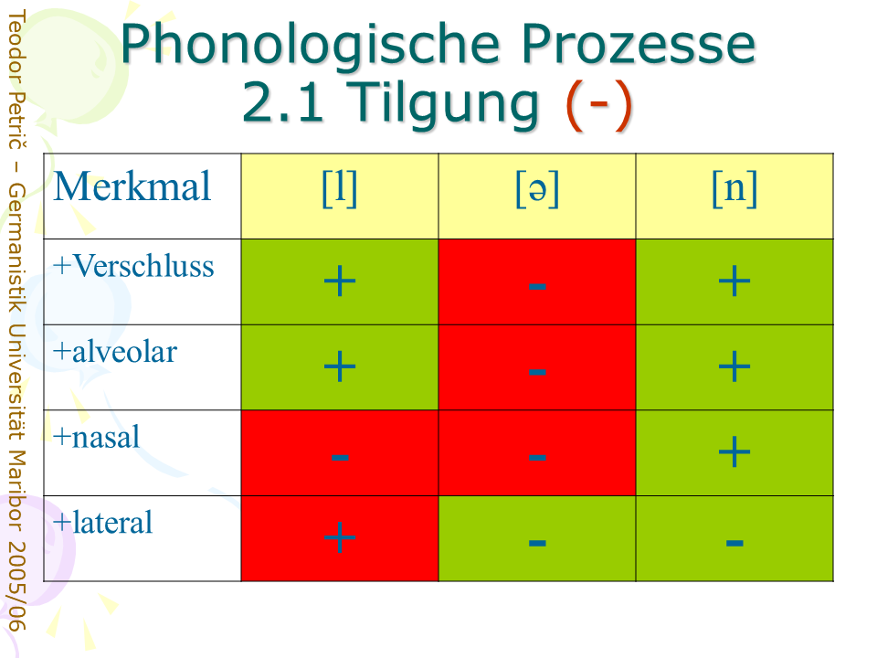

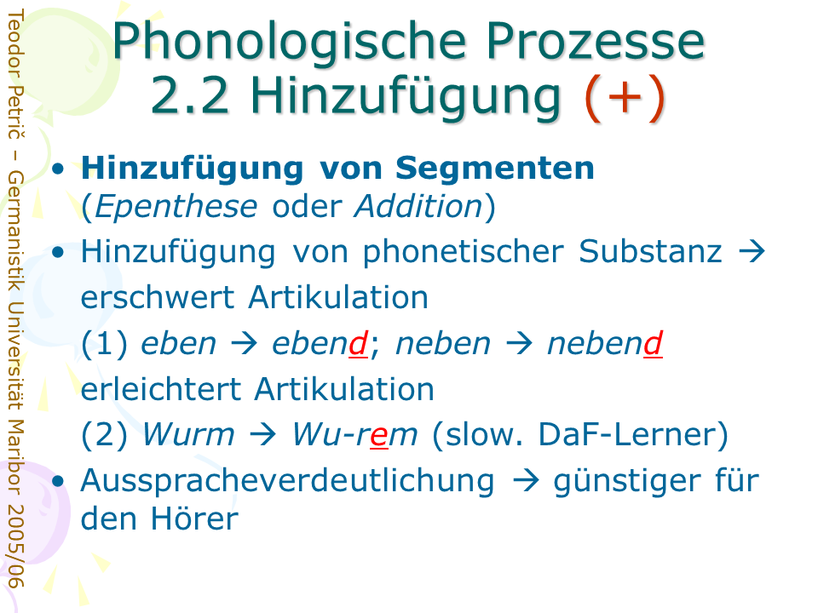

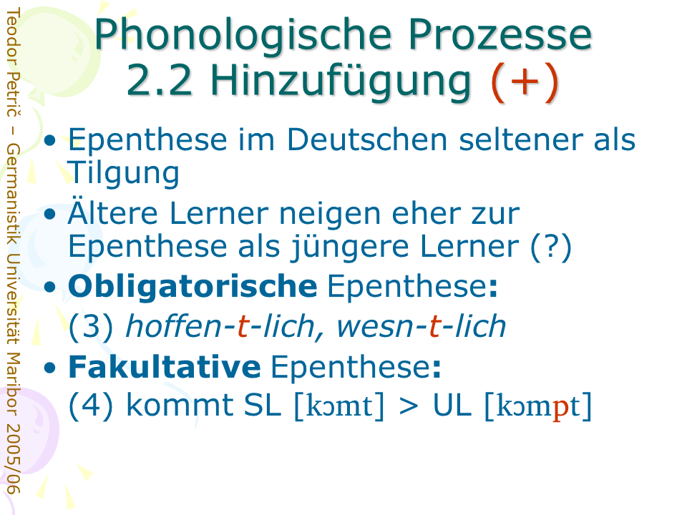

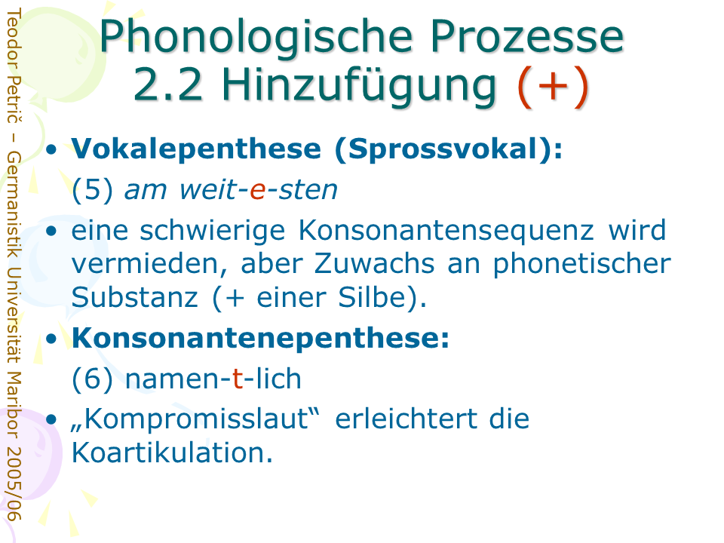

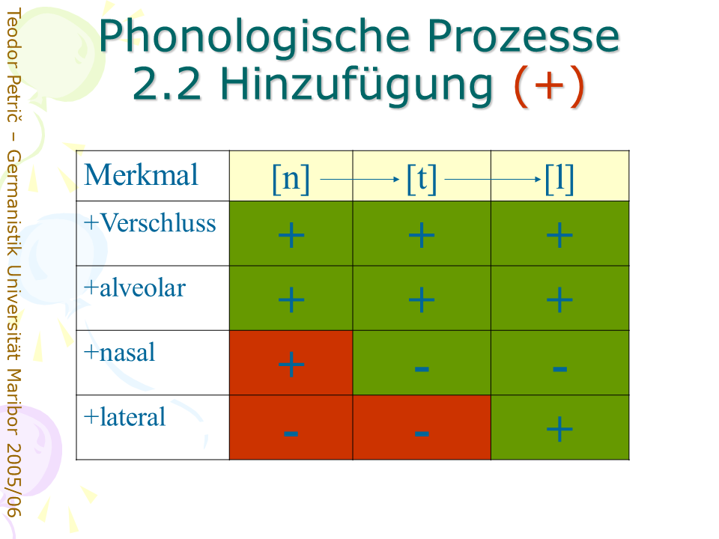

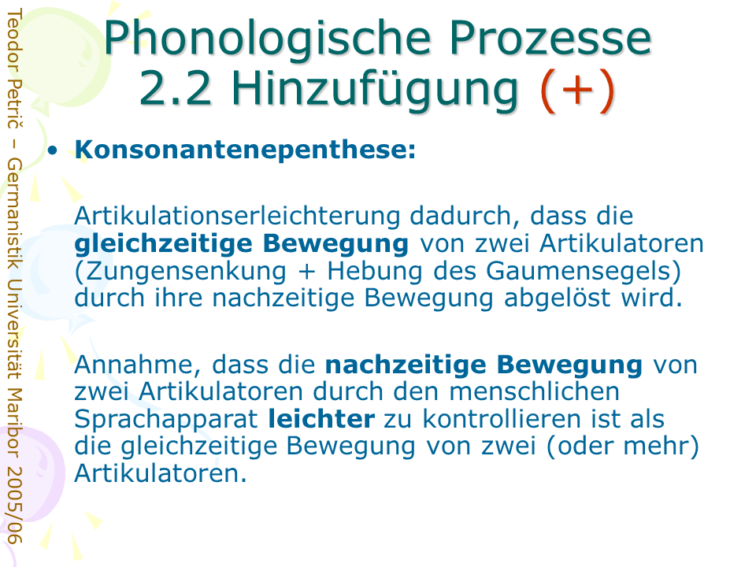

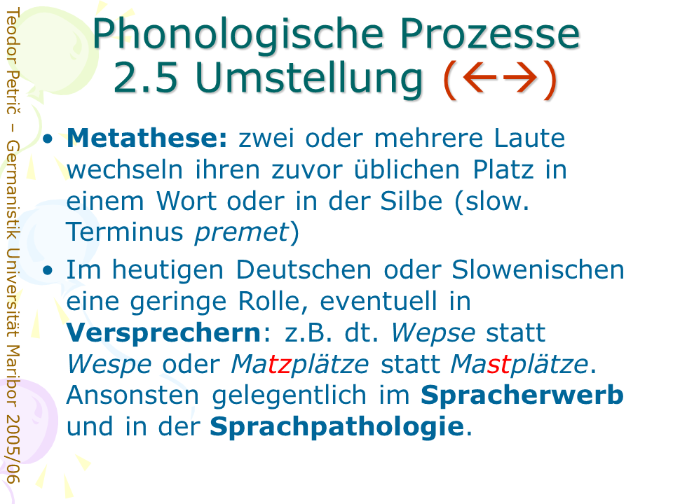

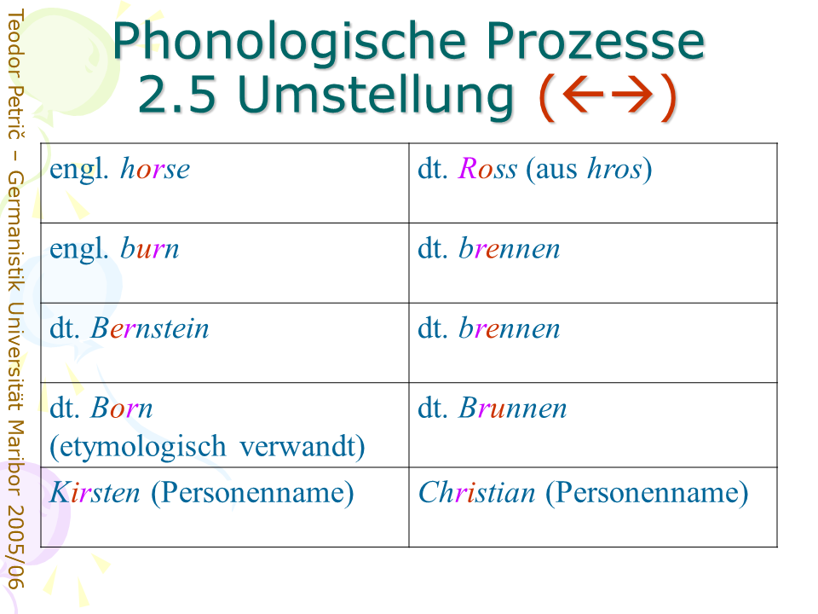

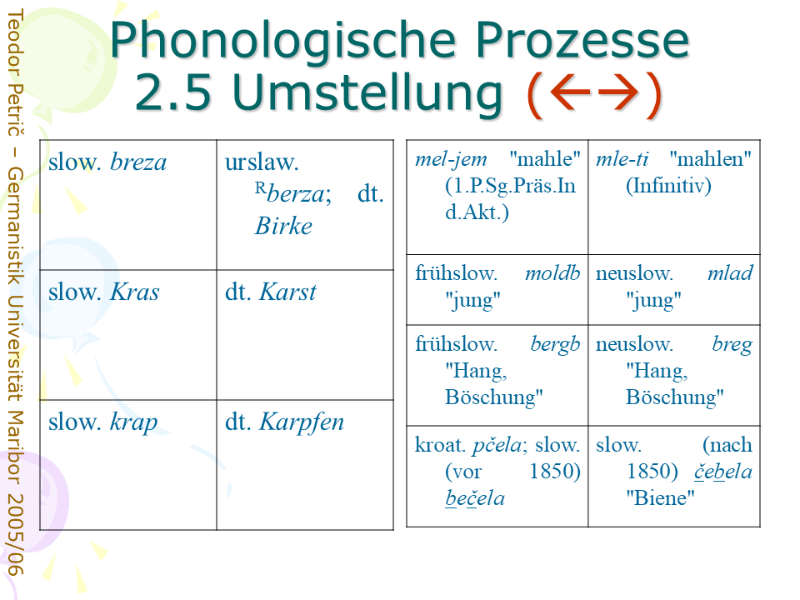

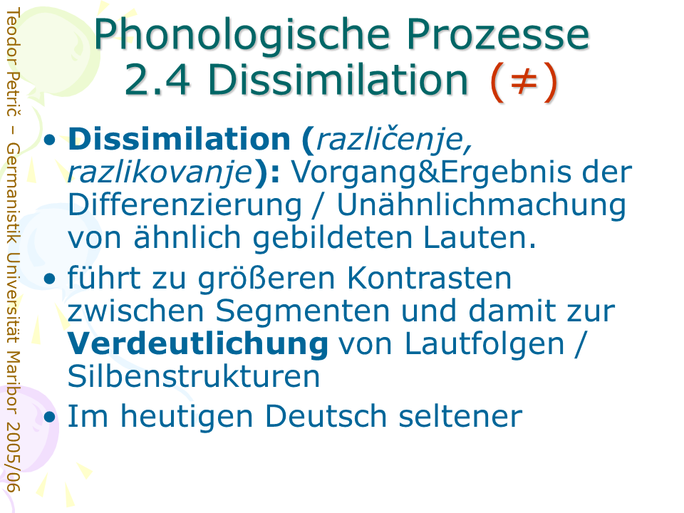

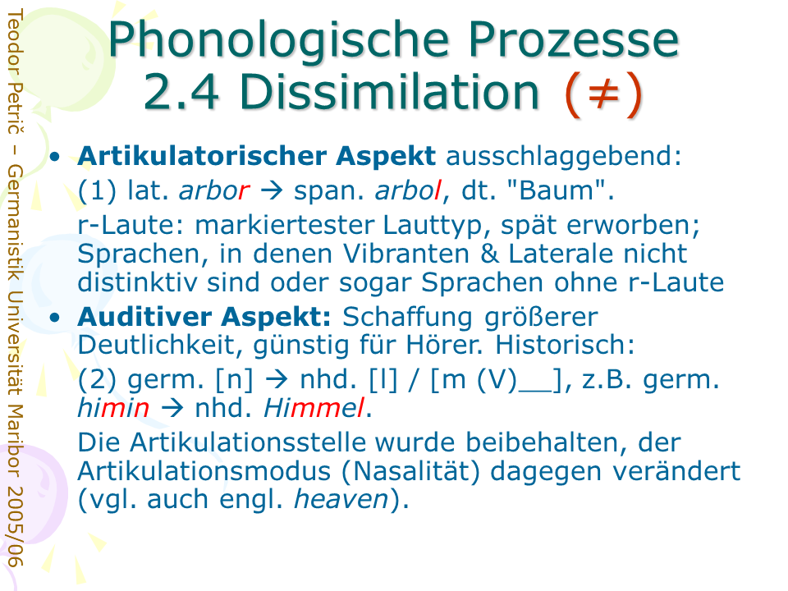

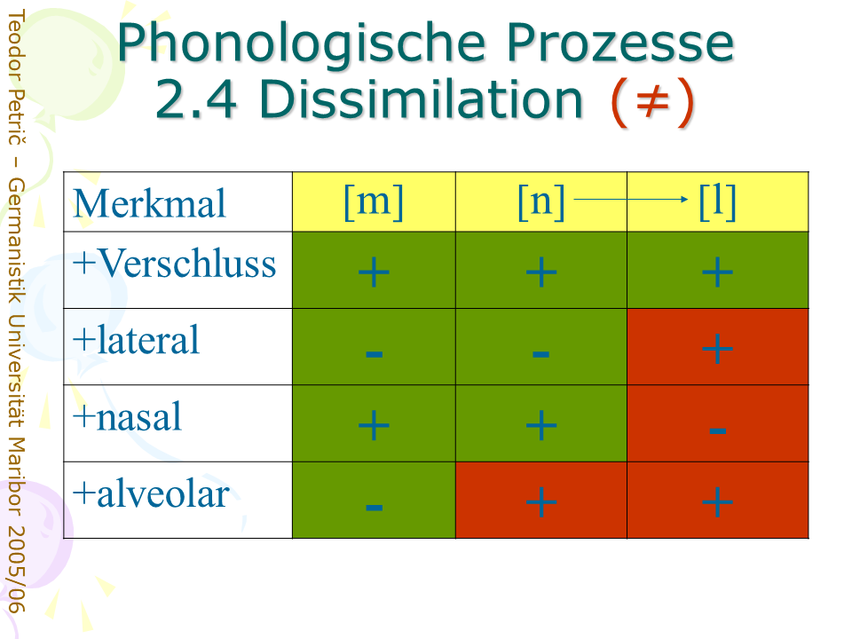

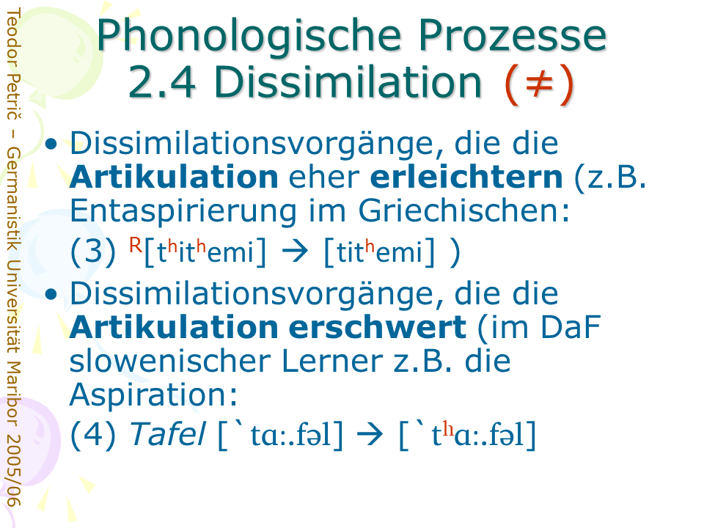

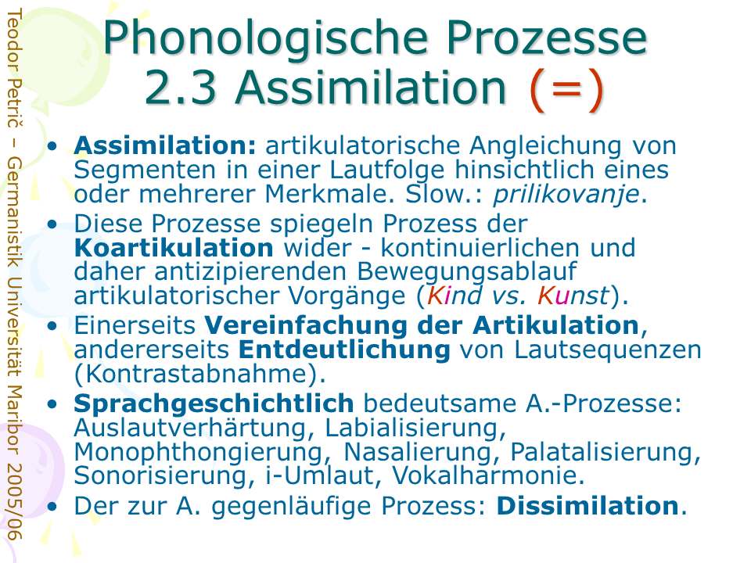

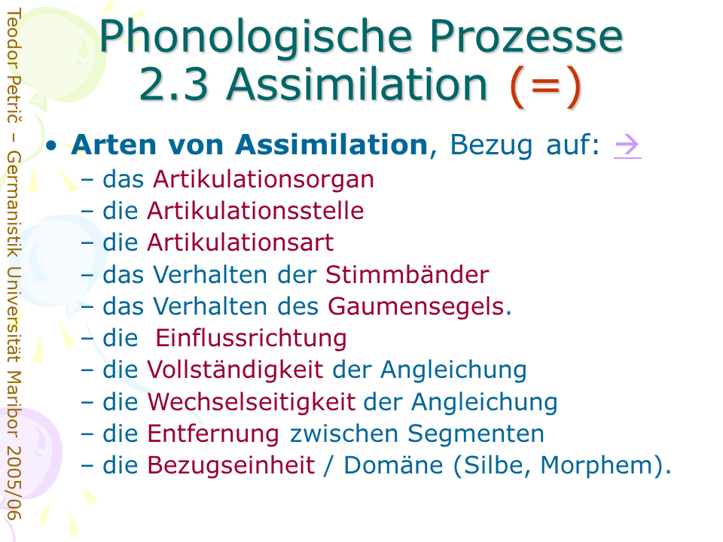

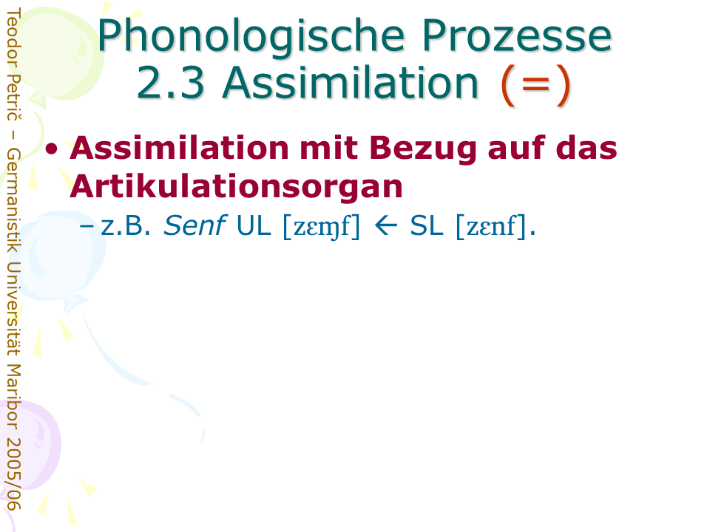

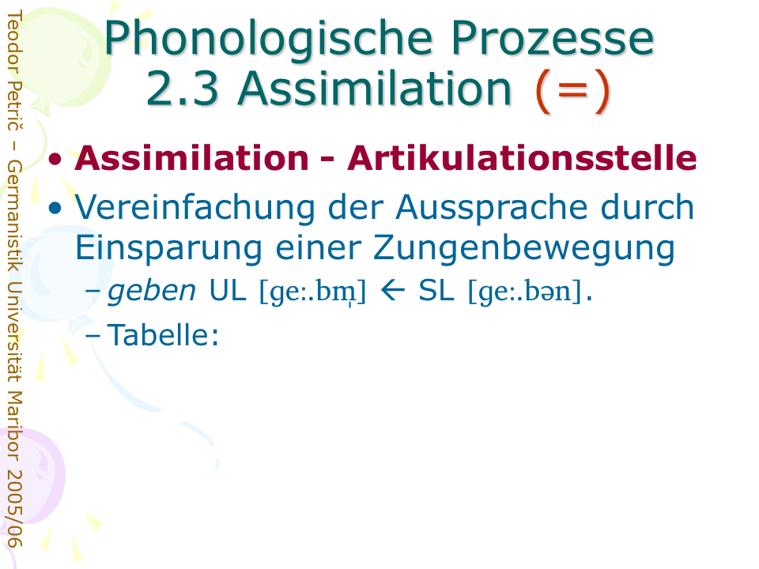

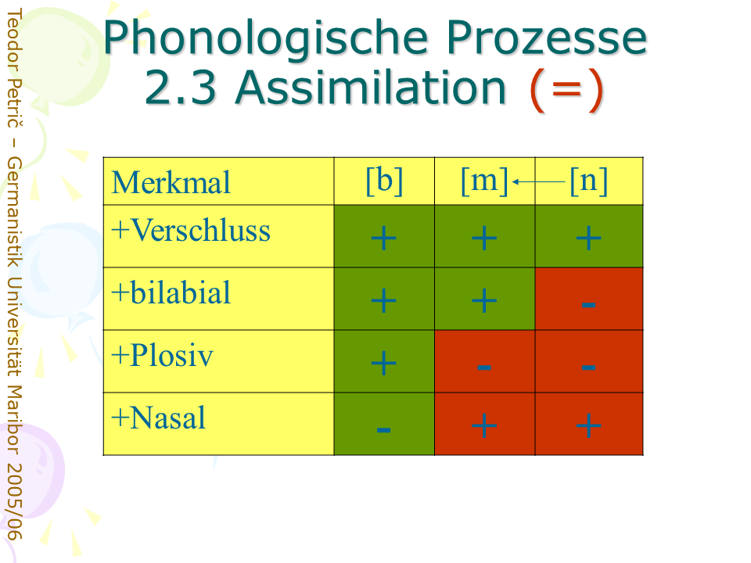

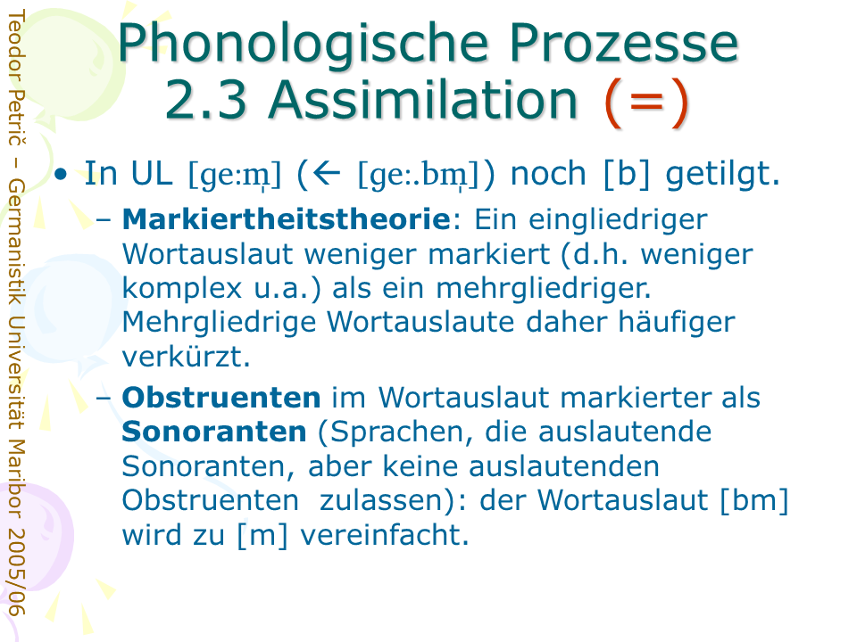

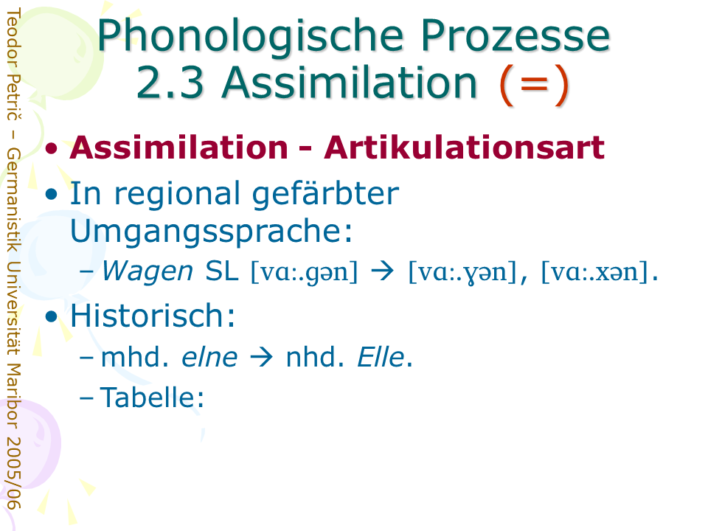

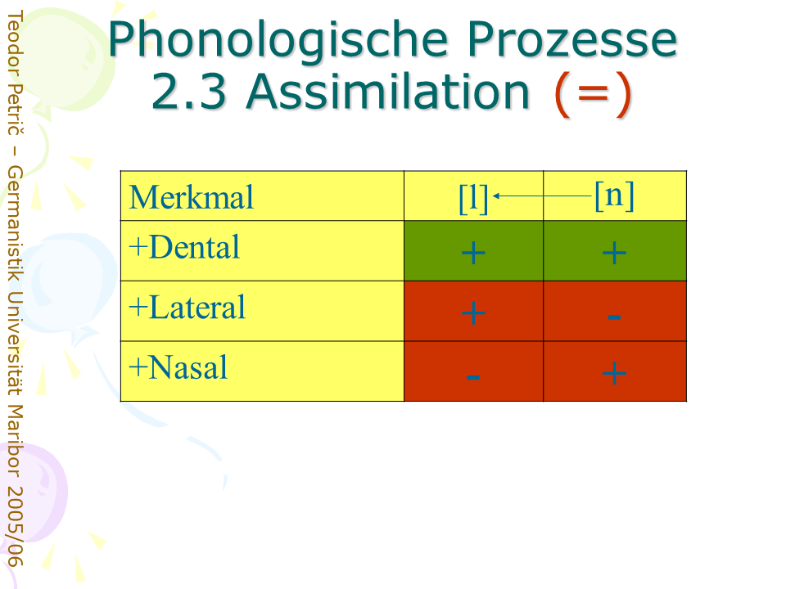

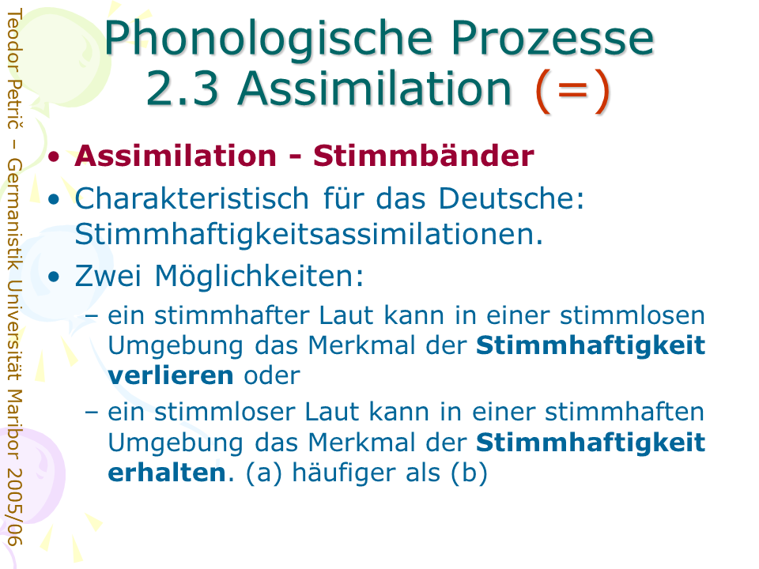

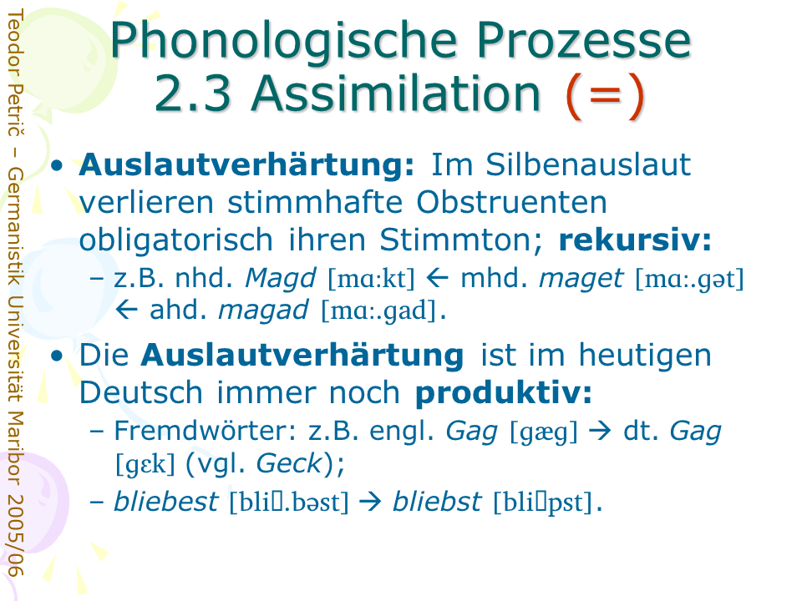

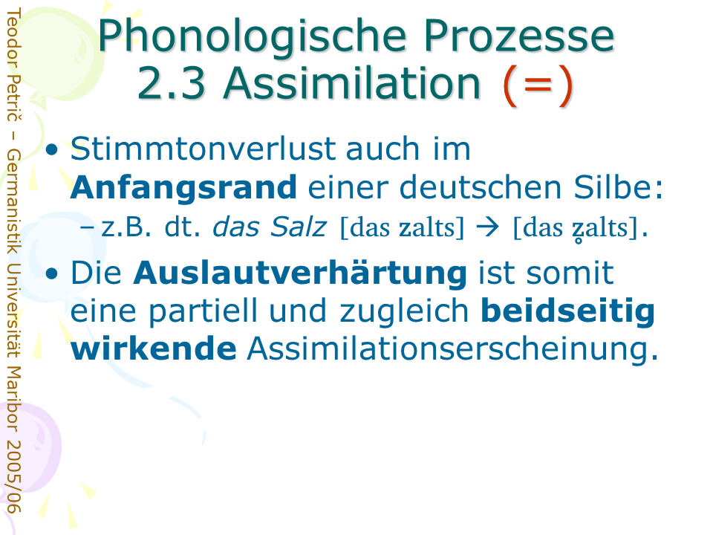

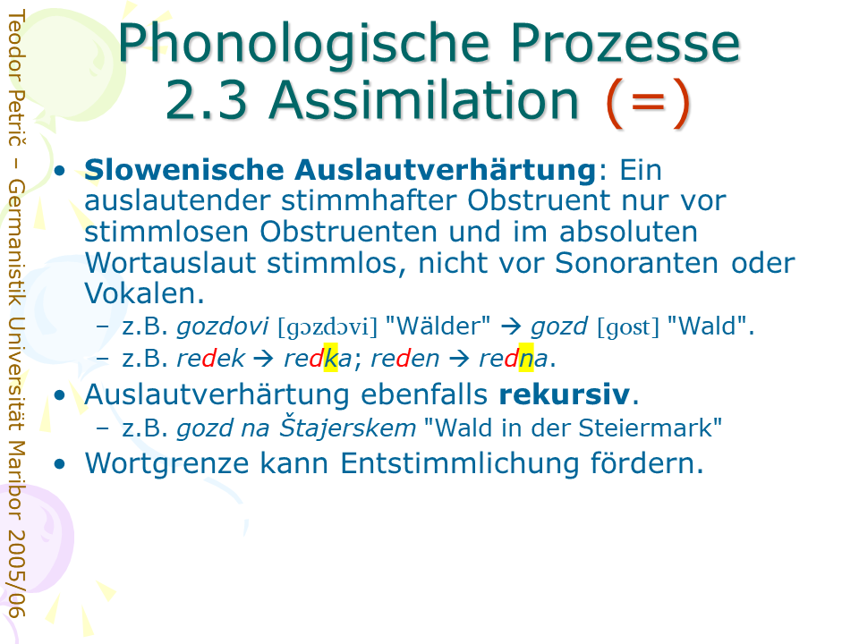

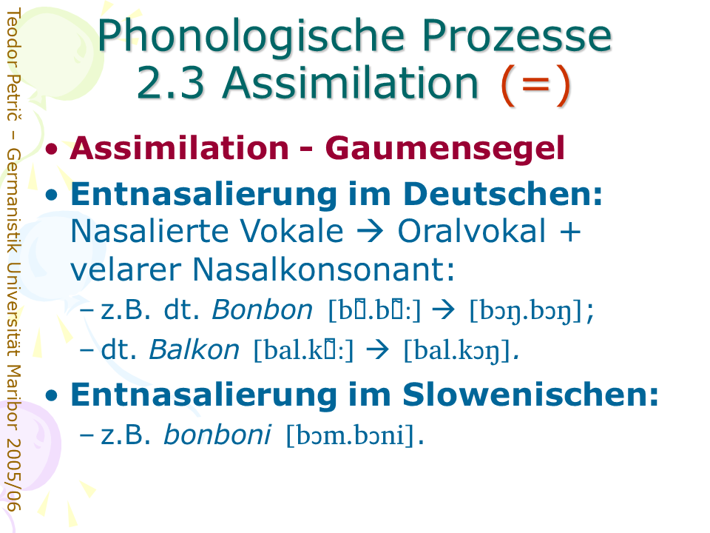

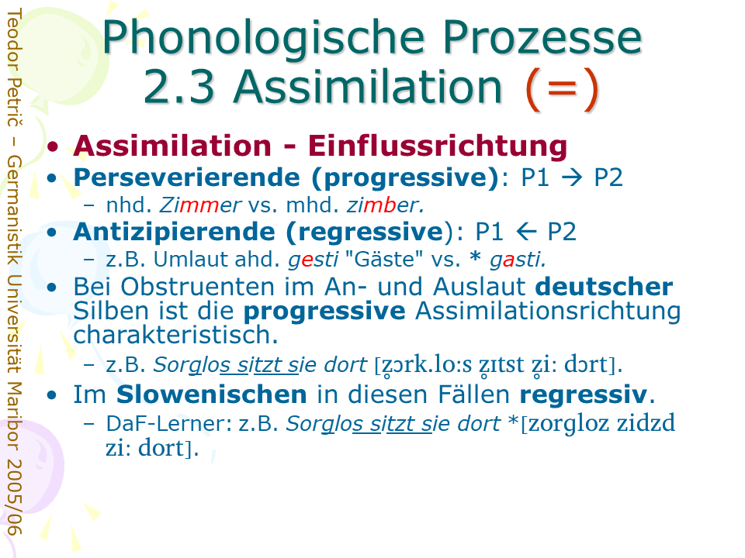

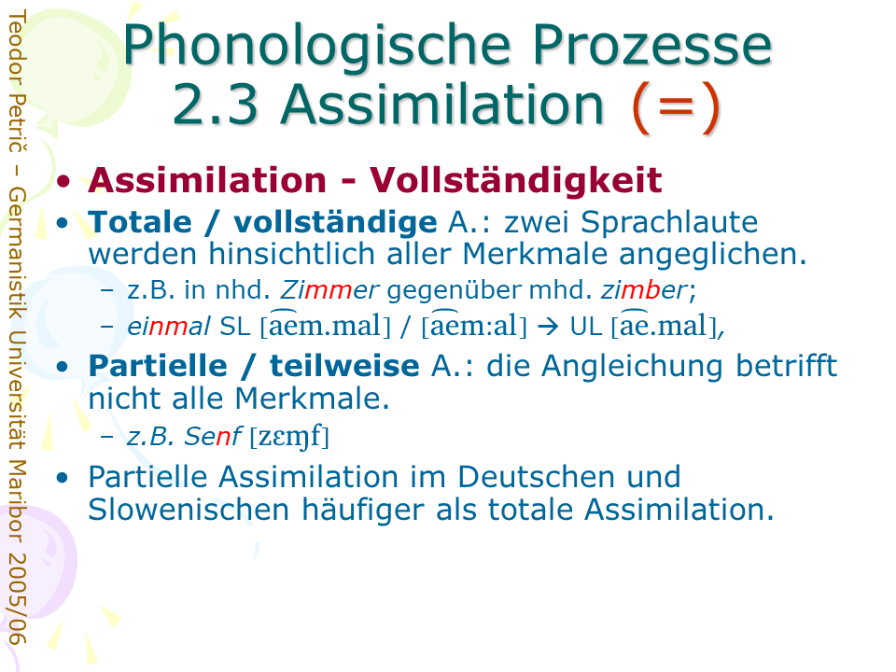

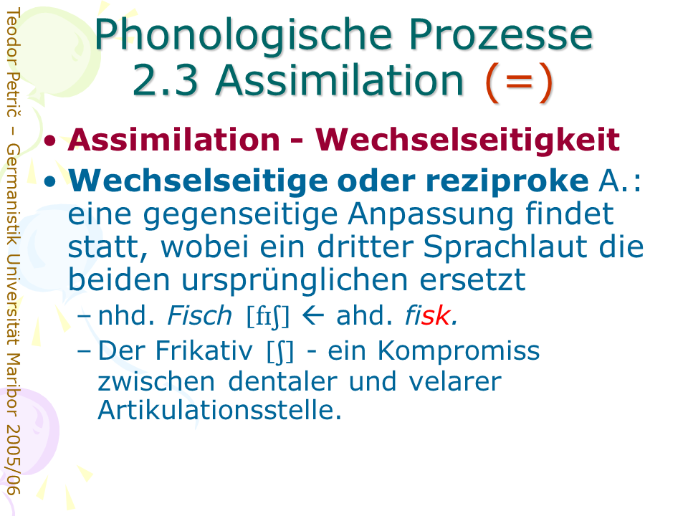

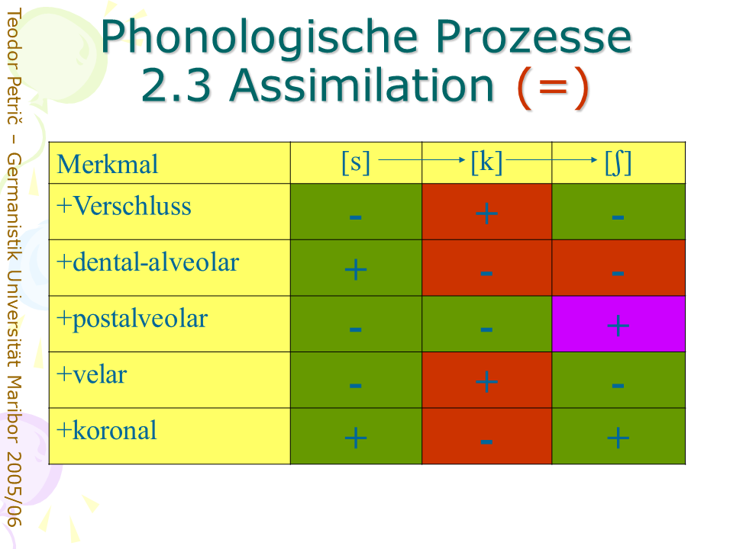

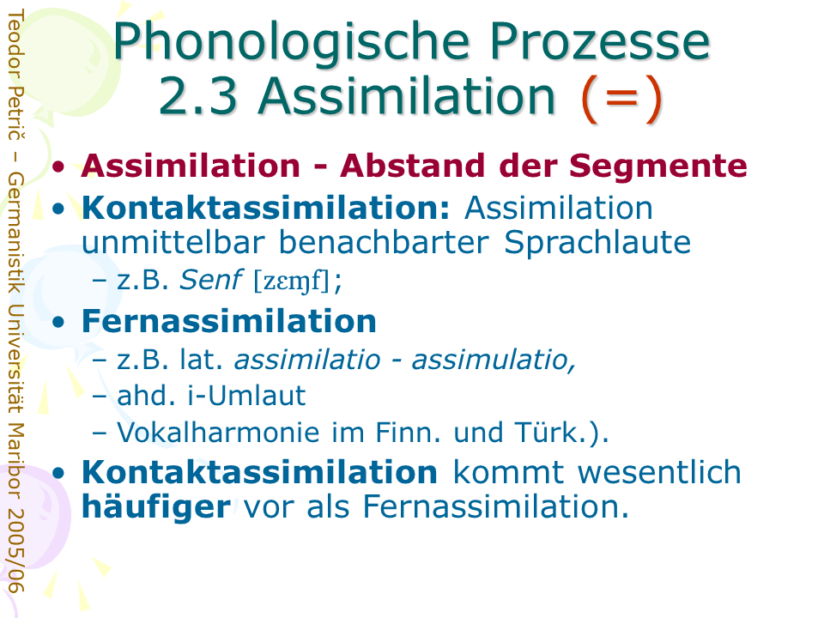

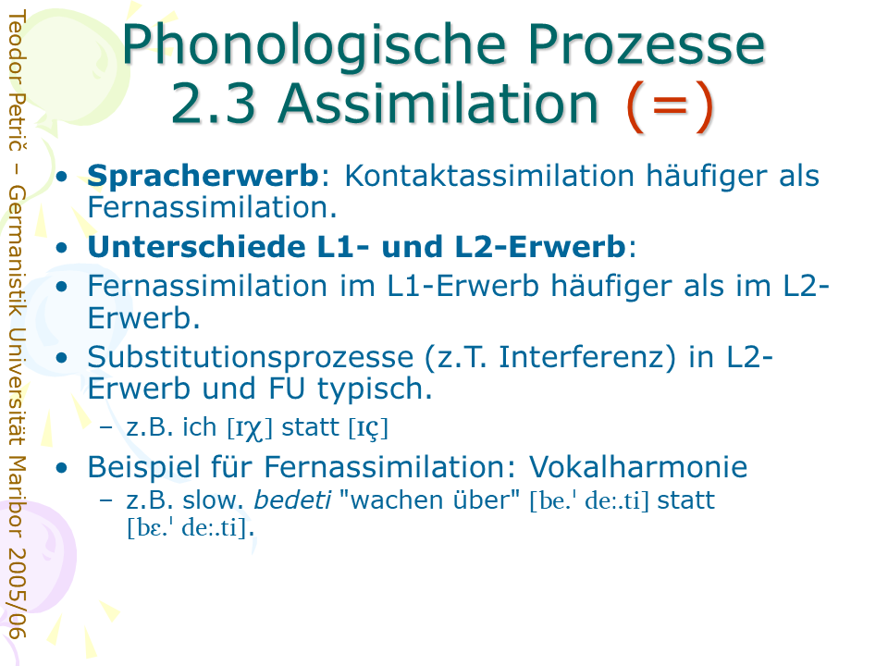

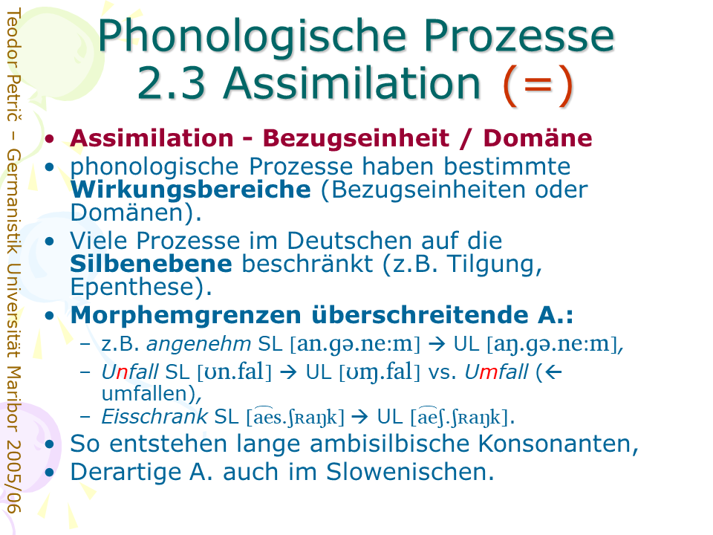

# 8. Prosodie

# 9. Wortakzentuierung [#sec-wortakzent]

# 10. Akzentuierung von Phrasen [#sec-satzakzent]

# 11. Melodiebewegungen in Äußerungen [#sec-satzmelodie]

# 12. Vokale im Einzelnen [#sec-vokale]

# 13. Konsonanten im Einzelnen [#sec-konsonanten]

# 14. Summary

In summary, this book has no content whatsoever.

[1] 2

# References

Bußmann, Hadumod. 1990. “Lexikon Der Sprachwissenschaft.”

Drosdowski, Günther. 1995. *Duden" Grammatik Der Deutschen Gegenwartssprache"*. Bibliograph. Institut.

Engel, Ulrich. 2008. *Deutsche Grammatik*.

Grebe, Paul, and Helmut Gipper. 1973. *Duden" Grammatik Der Deutschen Gegenwartssprache"*. Bibliograph. Institut.

Gross, Harro. 1990. *Einführung in Die Germanistische Linguistik*. iudicium.

Neppert, Joachim, and Magnús Pétursson. 1992. *Elemente Einer Akustischen Phonetik*. Buske Hamburg.

Toporišič, Jože. 1992. *Slovenska Slovnica*. Obzorja.

1. Dieses Buch wurde mit Quarto <https://quarto.org/docs/books/> zusammengestellt.
2. Clipart von <https://www.clipartmax.com/>